TRƯỜNG ĐẠI HỌC NAM CẦN THƠ
KHOA CÔNG NGHỆ THÔNG TIN



BÁO CÁO ĐỒ ÁN CHUYÊN NGÀNH 2

HỆ THỐNG QUẢN LÝ ÔN THI TOEIC

NGUYỄN TÒNG PHÚC – 220246

Ngành Kỹ Thuật Phần Mềm
Mã số ngành 7480103

Cần Thơ, 15 tháng 3 năm 2026
TRƯỜNG ĐẠI HỌC NAM CẦN THƠ
KHOA CÔNG NGHỆ THÔNG TIN



BÁO CÁO ĐỒ ÁN CHUYÊN NGÀNH 2

HỆ THỐNG QUẢN LÝ ÔN THI TOEIC

Ngành Kỹ Thuật Phần Mềm
Mã số ngành 7480103

Giảng viên hướng dẫn Sinh viên thực hiện
Lê Thanh Trúc Nguyễn Tòng Phúc – 220246

Cần Thơ, 15 tháng 3 năm 2026

LỜI CẢM ƠN

Với lòng biết ơn sâu sắc và tình cảm chân thành cho phép chúng em gửi lời cảm ơn chân thành nhất tới:
Trường Đại học Nam Cần Thơ, khoa Công Nghệ Thông Tin, cùng các giảng viên đã tận tình chỉ dạy và tạo điều kiện giúp đỡ chúng em trong quá trình học tập, nghiên cứu và hoàn thành đề tài.
Đặc biệt chúng em xin bày tỏ lòng biết ơn sâu sắc đến Cô Lê Thanh Trúc – người hướng dẫn và cũng là người đã luôn tận tình hướng dẫn, chỉ bảo, giúp đỡ và động viên chúng em trong suốt quá trình nghiên cứu và hoàn thành đề tài thực tập nghiên cứu này.
Mặc dù, đã cố gắng rất nhiều nhưng bài luận không tránh khỏi những thiếu sót; chúng em rất mong nhận được sự thông cảm, chỉ dẫn, giúp đỡ và đóng góp ý kiến của quý thầy cô, các cán bộ quản lý và các bạn đang học cùng chúng em tại Trường Đại học Nam Cần Thơ.

Em xin chân thành cảm ơn!
Cần Thơ, ngày….tháng…..năm 2026

Sinh viên thực hiện

Nguyễn Tòng Phúc

LỜI CAM KẾT

Chúng em xin cam kết đồ án chuyên ngành 2 này được hoàn thành dựa trên kết quả nghiên cứu của chúng em và kết quả này chưa được sử dụng cho bất kỳ đồ án cơ sở nào khác.

Sinh viên thực hiện

Nguyễn Tòng Phúc

NHẬN XÉT CỦA GIẢNG VIÊN HƯỚNG DẪN

Cần Thơ, ngày …. tháng …..năm 2026

Giảng viên hướng dẫn

Lê Thanh Trúc

NHẬN XÉT CỦA GIẢNG VIÊN PHẢN BIỆN

Cần Thơ, ngày …. tháng …..năm 2026

Giảng viên phản biện

Lê Thanh Trúc

MỤC LỤC

LỜI CẢM ƠN i
LỜI CAM KẾT ii
NHẬN XÉT CỦA GIẢNG VIÊN HƯỚNG DẪN iii
NHẬN XÉT CỦA GIẢNG VIÊN PHẢN BIỆN iv
MỤC LỤC I
DANH MỤC BẢNG i
DANH MỤC HÌNH ii
DANH MỤC TỪ VIẾT TẮT iv
CHƯƠNG 1: 1
GIỚI THIỆU 1
1.1 LÝ DO CHỌN ĐỀ TÀI 1
1.2 SƠ LƯỢC VỀ CHƯƠNG TRÌNH 1
1.3 Ý NGHĨA CỦA ĐỀ TÀI 3
CHƯƠNG 2: 5
CƠ SỞ LÝ LUẬN VÀ PHƯƠNG PHÁP NGHIÊN CỨU 5
2.1 PHÂN TÍCH YÊU CẦU 5
2.1.1 Xác định yêu cầu 5
2.1.2 Thu thập yêu cầu 6
2.1.3 Phân tích quy trình nghiệp vụ 7
2.2 MÔ HÌNH HỆ THỐNG VÀ THIẾT KẾ 8
2.2.1 Mô hình hệ thống 8
2.2.2 Thiết kế cơ sở dữ liệu 8
2.2.3 Giao diện người dùng 9
2.3 PHÁT TRIỂN PHẦN MỀM 10
2.3.1 Lựa chọn công nghệ 10
2.3.2 Kiểm thử đơn vị và tích hợp 11
2.4 TRIỂN KHAI VÀ DUY TRÌ 11
2.5 PHƯƠNG PHÁP NGHIÊN CỨU 12
CHƯƠNG 3 13
GIỚI THIỆU TỔNG QUAN VỀ VẤN ĐỀ NGHIÊN CỨU 13
3.1 TỔNG QUAN VỀ VẤN ĐỀ NGHIÊN CỨU 13
3.1.1 Khái niệm cơ bản 13
3.1.2 Mục tiêu của hệ thống ôn thi TOEIC 13
3.1.3 Phạm vi ứng dụng 14
3.1.4 Khả năng phát triển 14
3.1.5 Các yêu cầu 15
3.1.6 Tầm quan trọng của hệ thống ôn thi TOEIC 16
3.2 KHẢO SÁT HIỆN TRẠNG 17
3.2.1 Thực trạng ôn thi TOEIC hiện nay 17
3.2.2 Tình hình ứng dụng công nghệ trong ôn thi TOEIC 17
3.2.3 Nhu cầu thực tế của người học và quản trị viên 17
3.2.4 Định hướng phát triển hệ thống 18
CHƯƠNG 4 19
PHÂN TÍCH VÀ THIẾT KẾ UML 19
4.1 MÔ HÌNH PHÂN RÃ CHỨC NĂNG BFD (BUSINESS FUNCTION DIAGRAM) 19
4.2 SƠ ĐỒ USE CASE 23
4.2.1 Tổng quan 23
4.2.2 User 24
4.2.3 Admin 25
4.3 BẢNG PHÂN RÃ DANH SÁCH CHỨC NĂNG 26
4.4 SƠ ĐỒ LỚP CLASS DIAGRAM 32
CHƯƠNG 5 37
THIẾT KẾ CƠ SỞ DỮ LIỆU 37
5.1 MÔ HÌNH QUAN HỆ THỰC THỂ ERD (ENTITY RELATIONSHIP DIAGRAM) 37
5.2 BẢNG CƠ SỞ DỮ LIỆU 38
1. Account (tài khoản) 38
2. Role (quyền) 39
3. AccountRole (phân quyền tài khoản) 39
4. Part (phần thi) 39
5. EtsSet (bộ đề ETS) 39
6. Test (bài test) 40
7. QuestionGroup (nhóm câu hỏi) 40
8. GroupPassage (đoạn văn nhóm câu hỏi) 41
9. Question (câu hỏi) 41
10. Answer (đáp án) 41
11. QuestionOption (lựa chọn đáp án gốc) 41
12. Attempt (lần làm bài) 42
13. AttemptSectionTime (thời gian làm bài theo phần) 42
14. AttemptQuestion (câu hỏi trong lần làm bài) 43
15. AttemptOption (lựa chọn đáp án theo lần làm bài) 43
16. AttemptAnswer (câu trả lời của người dùng) 43
CHƯƠNG 6 45
ĐẶC TẢ GIAO DIỆN 45
6.1 GIAO DIỆN ĐĂNG NHẬP 45
6.2 GIAO DIỆN CHỌN ĐỀ 46
6.3 GIAO DIỆN CHỌN PART 47
6.4 GIAO DIỆN LÀM BÀI PART 1 48
6.5 GIAO DIỆN LÀM BÀI PART 2 49
6.6 GIAO DIỆN LÀM BÀI PART 3 50
6.7 GIAO DIỆN LÀM BÀI PART 4 51
6.8 GIAO DIỆN LÀM BÀI PART 5 52
6.9 GIAO DIỆN LÀM BÀI PART 6 53
6.10 GIAO DIỆN LÀM BÀI PART 7 54
6.11 GIAO DIỆN XEM LỊCH SỬ 55
6.12 GIAO DIỆN XEM CHI TIẾT LỊCH SỬ 56
6.13 GIAO DIỆN THỐNG KÊ TỔNG QUAN 57
6.14 GIAO DIỆN THỐNG KÊ THEO PART 57
6.15 GIAO DIỆN THỐNG KÊ THEO TEST 58
6.16 GIAO DIỆN THỐNG KÊ LẦN LÀM GẦN ĐÂY 58
6.17 GIAO DIỆN QUẢN LÝ ETS 59
6.18 GIAO DIỆN QUẢN LÝ TEST 60
6.19 GIAO DIỆN QUẢN LÝ GROUP 61
6.20 GIAO DIỆN QUẢN LÝ QUESTION 62
6.21 GIAO DIỆN QUẢN LÝ ACCOUNT 63
6.22 GIAO DIỆN ADMIN THỐNG KÊ TỔNG QUAN 64
6.23 GIAO DIỆN ADMIN THỐNG KÊ TỔNG QUAN ACCOUNT 64
6.24 GIAO DIỆN ADMIN THỐNG KÊ TOÀN HỆ THỐNG THEO TỪNG PART 65
6.25 GIAO DIỆN ADMIN THỐNG KÊ THEO TEST 65
6.26 GIAO DIỆN ADMIN THỐNG KÊ LẦN LÀM CỦA 1 ACCOUNT 66
CHƯƠNG 7 67
THỬ NGHIỆM VÀ ĐÁNH GIÁ 67
7.1 PHƯƠNG PHÁP KIỂM ĐỊNH 67
7.1.1 Kiểm thử đơn vị (Unit Testing) 67
7.1.2 Kiểm thử tích hợp (Integration Testing) 68
7.1.3 Kiểm thử hiệu năng (Performance Testing) 68
7.1.4 Kiểm thử giao diện (UI Testing) 69
7.2 KẾT QUẢ KIỂM ĐỊNH 70
7.2.1 Kết quả kiểm thử đơn vị 70
7.2.2 Kết quả kiểm thử tích hợp 71
7.2.3 Kết quả kiểm thử hiệu năng 72
7.2.4 Kết quả kiểm thử giao diện 72
7.2.5 Đánh giá tổng thể 73
7.3 KẾT LUẬN KIỂM ĐỊNH 74
CHƯƠNG 8 75
KẾT LUẬN 75
8.1 ƯU ĐIỂM 75
8.2 NHƯỢC ĐIỂM 76
8.3 HƯỚNG PHÁT TRIỂN 76
TÀI LIỆU THAM KHẢO 78

DANH MỤC BẢNG

Bảng 4.1 Bảng phân rã danh sách chức năng 32
Bảng 5.1 Bảng Account 39
Bảng 5.2 Bảng Role 39
Bảng 5.3 Bảng AccountRole 39
Bảng 5.4 Bảng Part 39
Bảng 5.5 Bảng EtsSet 40
Bảng 5.6 Bảng Test 40
Bảng 5.7 Bảng QuestionGroup 40
Bảng 5.8 Bảng GroupPassage 41
Bảng 5.9 Bảng Question 41
Bảng 5.10 Bảng Answer 41
Bảng 5.11 Bảng QuestionOption 42
Bảng 5.12 Bảng Attempt 42
Bảng 5.13 Bảng AttemptSectionTime 43
Bảng 5.14 Bảng AttemptQuestion 43
Bảng 5.15 Bảng AttemptOption 43
Bảng 5.16 Bảng AttemptAnswer 44

DANH MỤC HÌNH
Hình 4.1. Mô hình phân rã chức năng BFD (1) 19
Hình 4.2. Mô hình phân rã chức năng BFD (2) 20
Hình 4.3. Mô hình phân rã chức năng BFD (3) 20
Hình 4.4. Mô hình USE CASE (Tổng quan) 23
Hình 4.5. Mô hình USE CASE (User) 24
Hình 4.6. Mô hình USE CASE (Admin) 25
Hình 4.7. Mô hình CLASS DIAGRAM 33
Hình 5.1. Mô hình quan hệ thực thể ERD 37
Hình 6.1. Giao diện đăng nhập 45
Hình 6.2. Giao diện chọn đề 46
Hình 6.3. Giao diện chọn Part 47
Hình 6.4. Giao diện làm bài Part 1 48
Hình 6.5. Giao diện làm bài Part 2 49
Hình 6.6. Giao diện làm bài Part 3 50
Hình 6.7. Giao diện làm bài Part 4 51
Hình 6.8. Giao diện làm bài Part 5 52
Hình 6.9. Giao diện làm bài Part 6 53
Hình 6.10. Giao diện làm bài Part 7 54
Hình 6.11. Giao diện xem lịch sử 55
Hình 6.12. Giao diện xem chi tiết lịch sử 56
Hình 6.13. Giao diện thống kê tổng quan 57
Hình 6.14. Giao diện thống kê theo Part 57
Hình 6.15. Giao diện thống kê theo Test 58
Hình 6.16. Giao diện thống kê lần làm gần đây 58
Hình 6.17. Giao diện quản lý ETS 59
Hình 6.18. Giao diện quản lý TEST 60
Hình 6.19. Giao diện quản lý GROUP 61
Hình 6.20. Giao diện quản lý QUESTION 62
Hình 6.21. Giao diện quản lý ACCOUNT 63
Hình 6.22. Giao diện admin thống kê tổng quan 64
Hình 6.23. Giao diện admin thống kê tổng quan account 64
Hình 6.24. Giao diện admin thống kê toàn hệ thống theo part 65
Hình 6.25. Giao diện admin thống kê theo test 65
Hình 6.26. Giao diện admin thống kê lần làm của 1 account 66

DANH MỤC TỪ VIẾT TẮT

Từ viết tắt | Giải thích
UC | Use Case
CSDL | Cơ sở dữ liệu
SQL | Structured Query Language (Ngôn ngữ truy vấn có cấu trúc)
TOEIC | Test of English for International Communication
DFD | Data Flow Diagram (Sơ đồ luồng dữ liệu)
BFD | Business Function Diagram (Sơ đồ phân rã chức năng)
ERD | Entity Relationship Diagram (Mô hình quan hệ thực thể)
PK | Primary Key (Khóa chính)
FK | Foreign Key (Khóa phụ)
GUI | Graphical User Interface (Giao diện đồ họa người dùng)
BLL | Business Logic Layer (Lớp xử lý nghiệp vụ)
DAL | Data Access Layer (Lớp truy xuất dữ liệu)
DTO | Data Transfer Object (Đối tượng trung chuyển dữ liệu)
CRUD | Create, Read, Update, Delete
SP | Stored Procedure (Thủ tục lưu trữ)

CHƯƠNG 1:

GIỚI THIỆU

1.1 LÝ DO CHỌN ĐỀ TÀI
Trong bối cảnh hội nhập và toàn cầu hóa hiện nay, tiếng Anh ngày càng giữ vai trò quan trọng trong học tập, công việc và giao tiếp quốc tế. Trong đó, chứng chỉ TOEIC là một trong những chuẩn đánh giá năng lực tiếng Anh phổ biến, đặc biệt đối với sinh viên và người đi làm. Vì vậy, nhu cầu ôn luyện TOEIC một cách hiệu quả, có hệ thống và có khả năng theo dõi tiến độ học tập là rất cần thiết.
Trên thực tế, nhiều người học TOEIC vẫn ôn tập theo cách truyền thống như làm đề trên giấy, tự dò đáp án hoặc ghi chép kết quả thủ công. Cách học này tuy quen thuộc nhưng tồn tại nhiều hạn chế. Người học khó quản lý được lịch sử luyện tập, khó xem lại các câu sai một cách hệ thống, khó đánh giá phần nào mình còn yếu, và cũng mất nhiều thời gian trong việc chấm điểm hoặc thống kê kết quả. Đối với người quản lý nội dung học tập, việc cập nhật đề thi, chỉnh sửa câu hỏi hay quản lý dữ liệu người dùng cũng gặp nhiều bất tiện nếu không có một hệ thống hỗ trợ phù hợp.
Xuất phát từ những vấn đề đó, đề tài “Xây dựng hệ thống ôn thi TOEIC” được lựa chọn nhằm xây dựng một hệ thống hỗ trợ ôn luyện TOEIC trên máy tính với giao diện trực quan, dễ sử dụng và bám sát cấu trúc bài thi thực tế. Hệ thống cho phép người dùng đăng nhập, chọn đề, chọn part, làm bài, nộp bài, xem kết quả, xem lại chi tiết, theo dõi lịch sử luyện tập và thống kê quá trình học. Bên cạnh đó, hệ thống còn có phần quản trị dành cho quản trị viên để quản lý tài khoản, quản lý ngân hàng đề thi và theo dõi thống kê chung của toàn hệ thống.
Việc xây dựng phần mềm này không chỉ giúp người học có một công cụ luyện tập thuận tiện hơn mà còn là cơ hội để vận dụng kiến thức đã học về lập trình ứng dụng, thiết kế cơ sở dữ liệu, xử lý dữ liệu và xây dựng phần mềm theo mô hình nhiều lớp. Đây là một đề tài có tính thực tiễn, phù hợp với năng lực triển khai và có khả năng mở rộng trong tương lai.

1.2 SƠ LƯỢC VỀ CHƯƠNG TRÌNH
Hệ thống luyện thi TOEIC là một phần mềm ứng dụng được xây dựng nhằm hỗ trợ người học luyện tập theo cấu trúc đề TOEIC gồm 7 part, đồng thời hỗ trợ quản trị nội dung đề thi và dữ liệu người dùng. Hệ thống được phát triển theo mô hình ứng dụng desktop, tập trung vào sự ổn định, dễ sử dụng và phù hợp với nhu cầu ôn luyện thực tế.
Chương trình gồm hai nhóm chức năng chính là chức năng dành cho người dùng và chức năng dành cho quản trị viên.
Chức năng dành cho người dùng
Đăng nhập hệ thống : Người dùng sử dụng tài khoản để đăng nhập vào hệ thống. Sau khi đăng nhập thành công, hệ thống xác định quyền truy cập và hiển thị các chức năng phù hợp.
Chọn đề và chọn phần thi: Người dùng có thể chọn bộ đề TOEIC, chọn bài test cụ thể hoặc chọn part cần luyện tập. Hệ thống hỗ trợ làm toàn bộ bài thi hoặc luyện riêng từng part tùy theo nhu cầu của người học.
Làm bài thi TOEIC: Hệ thống hỗ trợ các part từ Part 1 đến Part 7, bám theo cấu trúc đề thi thực tế. Trong quá trình làm bài, người dùng có thể nghe audio, xem hình ảnh hoặc đọc đoạn văn tương ứng với từng phần nội dung. Đáp án được lưu lại trong suốt quá trình làm bài.
Nộp bài và chấm điểm: Sau khi hoàn thành bài làm, người dùng có thể nộp bài để hệ thống chấm điểm tự động, thống kê số câu đúng, số câu sai, số câu bỏ qua và hiển thị kết quả.
Xem lại bài làm: Hệ thống cho phép người dùng xem lại chi tiết bài đã làm, đối chiếu đáp án đã chọn với đáp án đúng, đồng thời xem lại nội dung câu hỏi và các lựa chọn tương ứng.
Xem lịch sử làm bài: Người dùng có thể theo dõi danh sách các lần làm bài trước đó, biết được mình đã làm những đề nào, vào thời điểm nào và đạt kết quả ra sao.
Xem thống kê cá nhân: Hệ thống tổng hợp kết quả học tập của người dùng theo nhiều góc độ như số lần làm bài, kết quả theo từng part, kết quả theo từng test và một số thông tin tổng quan khác nhằm hỗ trợ người học đánh giá quá trình ôn luyện.
Chức năng dành cho quản trị viên
Quản lý tài khoản: Quản trị viên có thể xem danh sách tài khoản, thêm tài khoản mới, cập nhật thông tin tài khoản, khóa hoặc mở khóa tài khoản, đặt lại mật khẩu và phân quyền người dùng.
Quản lý ngân hàng đề TOEIC: Hệ thống cho phép quản trị viên quản lý các bộ ETS, các bài test, nhóm câu hỏi, câu hỏi, đáp án và các lựa chọn A/B/C/D. Việc quản lý này giúp dễ dàng cập nhật nội dung đề thi, bổ sung dữ liệu mới hoặc điều chỉnh dữ liệu khi cần thiết.
Quản lý nội dung phương tiện hỗ trợ câu hỏi: Đối với các phần nghe và đọc có sử dụng audio, hình ảnh hoặc đoạn văn, hệ thống cho phép lưu trữ đường dẫn tương đối của các tài nguyên này để phục vụ quá trình hiển thị trong lúc người dùng làm bài.
Thống kê hệ thống: Quản trị viên có thể xem số lượng tài khoản, số lượt làm bài, kết quả theo từng part, theo từng test hoặc theo từng người dùng. Đây là cơ sở để đánh giá mức độ sử dụng hệ thống cũng như hiệu quả học tập của người dùng.
Hệ thống được phát triển bằng Ngôn ngữ lập trình C#, WinForms trên .NET Framework 4.7.2, SQL Server để lưu trữ và quản lý dữ liệu, kiến trúc 3 lớp: GUI – BLL – DAL. Cách tổ chức này giúp chương trình rõ ràng hơn về mặt cấu trúc, dễ bảo trì, dễ mở rộng và thuận lợi cho việc quản lý các chức năng trong quá trình phát triển.

1.3 Ý NGHĨA CỦA ĐỀ TÀI
Việc phát triển đề tài xây dựng hệ thống ôn thi TOEIC mang lại nhiều ý nghĩa cả về mặt thực tiễn lẫn học thuật.
Đối với người học:
Hệ thống giúp người học có một môi trường luyện tập thuận tiện, trực quan và có tổ chức hơn so với cách làm bài truyền thống. Người học không chỉ làm bài để biết điểm số mà còn có thể xem lại chi tiết, theo dõi lịch sử và đánh giá sự tiến bộ của bản thân theo từng phần kỹ năng. Điều này giúp quá trình ôn tập trở nên khoa học hơn và có định hướng rõ ràng hơn.
Đối với quản trị viên hoặc người quản lý nội dung:
Hệ thống hỗ trợ quản lý ngân hàng đề thi và tài khoản người dùng một cách tập trung. Việc thêm mới, chỉnh sửa hoặc khóa dữ liệu được thực hiện nhanh chóng và đồng bộ hơn so với cách quản lý thủ công. Ngoài ra, các chức năng thống kê giúp người quản lý có cái nhìn tổng quan về tình hình sử dụng hệ thống và kết quả học tập của người dùng.
Đối với quá trình học tập và nghiên cứu của sinh viên thực hiện đề tài:
Đề tài là cơ hội để vận dụng nhiều kiến thức đã học vào một sản phẩm thực tế:
- Phân tích và thiết kế hệ thống
- Thiết kế cơ sở dữ liệu quan hệ
- Lập trình giao diện ứng dụng desktop
- Xây dựng phần mềm theo mô hình nhiều lớp
- Xử lý dữ liệu bài làm, chấm điểm, thống kê và phân quyền
Thông qua quá trình thực hiện, người thực hiện không chỉ rèn luyện kỹ năng lập trình mà còn nâng cao khả năng phân tích nghiệp vụ, tổ chức mã nguồn, xử lý lỗi và hoàn thiện một hệ thống tương đối đầy đủ từ cơ sở dữ liệu đến giao diện.
Đối với khả năng mở rộng trong tương lai:
Mặc dù đề tài được xây dựng ở mức phù hợp với phạm vi đồ án, hệ thống vẫn có tiềm năng phát triển thêm trong tương lai như:
- Mở rộng ngân hàng đề
- Nâng cao tính năng thống kê
- Bổ sung chức năng import dữ liệu hàng loạt
- Phát triển phiên bản web hoặc mobile
- Cải thiện trải nghiệm người dùng và tính năng quản trị

CHƯƠNG 2:

CƠ SỞ LÝ LUẬN VÀ PHƯƠNG PHÁP NGHIÊN CỨU

2.1 PHÂN TÍCH YÊU CẦU

2.1.1 Xác định yêu cầu
Yêu cầu chức năng:
Quản lý đăng nhập và phân quyền người dùng.
Quản lý làm bài thi TOEIC theo từng bài test hoặc từng part.
Hỗ trợ đầy đủ các part từ Part 1 đến Part 7.
Lưu đáp án trong quá trình làm bài.
Chấm điểm và hiển thị kết quả sau khi nộp bài.
Xem lại bài làm.
Quản lý lịch sử làm bài.
Thống kê kết quả học tập cá nhân.
Quản lý tài khoản người dùng.
Quản lý ngân hàng đề TOEIC.
Quản lý thống kê hệ thống.
Yêu cầu phi chức năng:
Hiệu năng:
Hệ thống phải phản hồi nhanh ở các thao tác cơ bản như đăng nhập, tải danh sách đề, tải lịch sử, lưu đáp án và xem thống kê. Các thao tác thông thường cần được xử lý trong thời gian ngắn để đảm bảo trải nghiệm sử dụng.
Tính khả dụng:
Hệ thống là ứng dụng desktop nên có thể hoạt động ổn định trên máy tính cá nhân mà không phụ thuộc vào trình duyệt web. Người dùng có thể sử dụng hệ thống liên tục nếu máy tính và cơ sở dữ liệu hoạt động bình thường.
Khả năng mở rộng:
Hệ thống cần được thiết kế để có thể mở rộng ngân hàng đề, số lượng tài khoản và số lượng lượt làm bài mà không phải thay đổi toàn bộ cấu trúc chương trình.
Tính bảo mật:
Hệ thống yêu cầu đăng nhập bằng tài khoản và phân quyền người dùng. Mật khẩu không lưu dạng văn bản thường mà được mã hóa thông qua cơ chế băm và salt để tăng độ an toàn cho dữ liệu.
Tính dễ sử dụng:
Giao diện phải trực quan, dễ thao tác, phù hợp với người dùng luyện thi cũng như quản trị viên. Các chức năng cần được bố trí rõ ràng, dễ tìm và dễ sử dụng.
Tính bảo trì:
Hệ thống được xây dựng theo kiến trúc 3 lớp giúp dễ tách biệt giữa giao diện, xử lý nghiệp vụ và truy xuất dữ liệu. Điều này thuận lợi cho việc sửa lỗi, nâng cấp hoặc bổ sung chức năng sau này.
Tính ổn định dữ liệu:
Dữ liệu làm bài, kết quả thi và nội dung ngân hàng đề cần được lưu trữ nhất quán, tránh mất dữ liệu trong quá trình sử dụng.
Hiệu quả chi phí:
Phần mềm có thể chạy trên các máy tính cấu hình trung bình phục vụ nhu cầu học tập và quản lý mà không đòi hỏi cấu hình phần cứng cao.

2.1.2 Thu thập yêu cầu
Để xây dựng hệ thống phù hợp với nhu cầu thực tế, quá trình thu thập yêu cầu được thực hiện thông qua:
Tìm hiểu cấu trúc đề thi TOEIC và quy trình luyện đề thực tế.
Khảo sát nhu cầu của người học về việc làm bài, xem kết quả, xem lại bài làm và theo dõi quá trình học.
Tham khảo cách hoạt động của một số nền tảng luyện thi tiếng Anh hiện có, từ đó xác định các chức năng phù hợp cho hệ thống.
Phân tích nhu cầu quản lý dữ liệu đề thi và tài khoản người dùng ở phía quản trị viên.
Kết quả khảo sát cho thấy:
Người học mong muốn có một hệ thống làm bài trực quan, dễ thao tác và có thể xem lại chi tiết các câu đã làm.
Người học cần theo dõi lịch sử làm bài và thống kê để biết điểm mạnh, điểm yếu của mình theo từng part.
Quản trị viên cần một hệ thống quản lý đề thi tập trung, dễ cập nhật và dễ kiểm soát dữ liệu.
Việc quản lý tài khoản và theo dõi thống kê sử dụng hệ thống cũng là một yêu cầu cần thiết để hệ thống hoạt động đầy đủ và hiệu quả hơn.

2.1.3 Phân tích quy trình nghiệp vụ
Quy Trình Hiện Tại:
Trong quá trình ôn luyện TOEIC theo cách truyền thống, người học thường gặp một số khó khăn như:
Làm bài trên giấy hoặc trên các tài liệu rời, gây bất tiện trong quá trình theo dõi tiến độ học tập.
Việc chấm điểm và thống kê kết quả thường được thực hiện thủ công, mất thời gian và dễ sai sót.
Người học khó lưu trữ có hệ thống các lần làm bài trước đó để so sánh hoặc đánh giá sự tiến bộ.
Việc xem lại các câu sai không được tổ chức khoa học, gây khó khăn cho quá trình ôn tập.
Ở góc độ quản lý nội dung, việc cập nhật đề thi, chỉnh sửa câu hỏi hoặc quản lý tài khoản người dùng nếu thực hiện thủ công sẽ mất nhiều thời gian và khó đồng bộ dữ liệu.
Quy Trình Đề Xuất:
Hệ thống luyện thi TOEIC được xây dựng nhằm cải thiện những hạn chế trên như sau:
Người dùng đăng nhập vào hệ thống bằng tài khoản cá nhân.
Người dùng chọn bài test hoặc part cần luyện tập và bắt đầu làm bài trên giao diện phần mềm.
Trong quá trình làm bài, hệ thống tự động lưu đáp án, hỗ trợ hiển thị câu hỏi, audio, hình ảnh và nội dung đọc phù hợp với từng part.
Sau khi nộp bài, hệ thống tự động chấm điểm và hiển thị kết quả chi tiết.
Người dùng có thể xem lại bài làm, tra cứu lịch sử và xem thống kê cá nhân một cách nhanh chóng.
Quản trị viên có thể quản lý tài khoản, quản lý ngân hàng đề và xem thống kê chung của toàn hệ thống thông qua giao diện quản trị riêng.

2.2 MÔ HÌNH HỆ THỐNG VÀ THIẾT KẾ

2.2.1 Mô hình hệ thống
Hệ thống được xây dựng theo mô hình 3 lớp (Three-tier architecture)::
Tầng giao diện (GUI): Đây là tầng tương tác trực tiếp với người dùng. Giao diện được xây dựng bằng WinForms, cho phép người dùng đăng nhập, chọn đề, làm bài, xem kết quả, xem lại bài làm, tra cứu lịch sử và sử dụng các chức năng quản trị.
Tầng xử lý nghiệp vụ (BLL): Tầng này chịu trách nhiệm xử lý các quy tắc nghiệp vụ của hệ thống như xác thực đăng nhập, khởi tạo bài làm, lưu đáp án, chấm điểm, tổng hợp lịch sử và thống kê, cũng như xử lý các chức năng quản lý tài khoản và ngân hàng đề.
Tầng truy xuất dữ liệu (DAL): Tầng này thực hiện việc giao tiếp với cơ sở dữ liệu SQL Server, gọi stored procedure, truy vấn và cập nhật dữ liệu. Tầng DAL giúp tách biệt phần làm việc với cơ sở dữ liệu khỏi phần giao diện và xử lý nghiệp vụ.
Với kiến trúc 3 lớp, hệ thống có cấu trúc rõ ràng, dễ kiểm soát, dễ bảo trì và thuận lợi cho việc phát triển mở rộng sau này.

2.2.2 Thiết kế cơ sở dữ liệu
Cơ sở dữ liệu của hệ thống được thiết kế theo hướng phục vụ ba nhóm chính: quản lý tài khoản và phân quyền, quản lý ngân hàng đề TOEIC, và quản lý dữ liệu làm bài.
Các bảng chính:
Tên bảng | Mô tả
Account | Lưu thông tin tài khoản đăng nhập
Role | Lưu danh sách quyền trong hệ thống
AccountRole | Bảng trung gian gán quyền cho tài khoản
Part | Lưu thông tin 7 part cố định của đề TOEIC
EtsSet | Lưu thông tin bộ ETS theo năm
Test | Lưu thông tin bài test thuộc từng bộ ETS
QuestionGroup | Lưu nhóm câu hỏi, gắn với test và part
GroupPassage | Bảng mở rộng cho part 7 nhiều đoạn văn
Question | Lưu thông tin từng câu hỏi thuộc nhóm câu hỏi
Answer | Lưu nội dung đáp án và đánh dấu đáp án đúng
QuestionOption | Lưu thứ tự hiển thị A/B/C/D của đáp án gốc
Attempt | Lưu thông tin một lần làm bài
AttemptSectionTime | Lưu thời gian làm bài theo từng phần Listening/Reading
AttemptQuestion | Lưu danh sách câu hỏi xuất hiện trong một lần làm bài
AttemptOption | Lưu snapshot các lựa chọn đáp án theo từng lần làm
AttemptAnswer | Lưu đáp án người dùng đã chọn

2.2.3 Giao diện người dùng
Hệ thống cung cấp các giao diện chức năng chính như sau:
Giao diện đăng nhập: Cho phép người dùng nhập tên đăng nhập và mật khẩu để truy cập hệ thống.
Giao diện chính người dùng: Hiển thị các chức năng chính dành cho người học như chọn đề, xem lịch sử, xem thống kê và đăng xuất.
Giao diện chọn đề và chọn part: Cho phép người dùng lựa chọn bài test, part luyện tập và thời gian làm bài phù hợp.
Giao diện làm bài thi: Hiển thị nội dung bài thi theo từng part, bao gồm câu hỏi, đáp án, hình ảnh, audio hoặc đoạn văn. Giao diện được thiết kế để thuận tiện cho việc chọn đáp án và chuyển câu hỏi.
Giao diện kết quả: Hiển thị điểm số, số câu đúng, sai, bỏ qua và thông tin tổng hợp sau khi nộp bài.
Giao diện xem lại bài làm: Cho phép người dùng xem lại chi tiết bài đã làm, đối chiếu đáp án đã chọn với đáp án đúng.
Giao diện lịch sử làm bài: Hiển thị các lần làm bài trước đó của người dùng.
Giao diện thống kê cá nhân: Hiển thị các chỉ số học tập tổng quan, kết quả theo từng part, từng bài test và các lần làm gần đây.
Giao diện quản trị viên: Bao gồm các màn hình quản lý tài khoản, quản lý bộ đề ETS, bài test, nhóm câu hỏi, câu hỏi, đáp án, lựa chọn và thống kê hệ thống.
Các giao diện được thiết kế theo hướng trực quan, dễ sử dụng, phù hợp với cả người học lẫn người quản trị.

2.3 PHÁT TRIỂN PHẦN MỀM

2.3.1 Lựa chọn công nghệ
Trong quá trình xây dựng hệ thống luyện thi TOEIC, các công nghệ và công cụ được lựa chọn nhằm đảm bảo chương trình hoạt động ổn định, thuận tiện cho phát triển và phù hợp với phạm vi đồ án.
Ngôn ngữ lập trình:
Hệ thống được xây dựng bằng C#, là ngôn ngữ lập trình mạnh, phù hợp với phát triển ứng dụng desktop trên nền tảng Windows. C# hỗ trợ tốt cho việc xây dựng giao diện, xử lý nghiệp vụ và kết nối cơ sở dữ liệu.
Nền tảng giao diện:
Hệ thống sử dụng Windows Forms (WinForms) để xây dựng giao diện người dùng. WinForms phù hợp với ứng dụng desktop, dễ triển khai và thuận lợi cho việc thiết kế giao diện quản lý cũng như giao diện làm bài thi.
Cơ sở dữ liệu:
Hệ thống sử dụng SQL Server để lưu trữ và quản lý dữ liệu. SQL Server có khả năng xử lý dữ liệu ổn định, hỗ trợ tốt stored procedure và phù hợp với các ứng dụng quản lý có cấu trúc dữ liệu quan hệ.
Kiến trúc phần mềm:
Chương trình được tổ chức theo kiến trúc 3 lớp: GUI – BLL – DAL, giúp tách biệt giữa giao diện, xử lý nghiệp vụ và truy cập dữ liệu, từ đó thuận lợi cho việc bảo trì và mở rộng.
Công cụ lập trình:
Quá trình phát triển hệ thống được thực hiện chủ yếu trên Visual Studio, hỗ trợ tốt cho lập trình C#, thiết kế giao diện WinForms và quản lý dự án.
Công cụ thiết kế hệ thống:
Các sơ đồ phân tích và thiết kế như Use Case, DFD, BFD hoặc sơ đồ cơ sở dữ liệu có thể được xây dựng bằng các công cụ như Visual Paradigm, draw.io hoặc các công cụ tương đương nhằm hỗ trợ mô hình hóa hệ thống.
Quản lí mã nguồn:
GitHub được sử dụng để lưu trữ và quản lý mã nguồn của dự án, hỗ trợ theo dõi các phiên bản, sao lưu dữ liệu và làm việc nhóm hiệu quả.

2.3.2 Kiểm thử đơn vị và tích hợp
Quá trình kiểm thử được thực hiện nhằm đảm bảo hệ thống hoạt động đúng chức năng và ổn định.
Kiểm thử chức năng:
Tiến hành kiểm tra các chức năng chính như đăng nhập, chọn đề, làm bài, lưu đáp án, nộp bài, xem kết quả, xem lại, lịch sử, thống kê và các chức năng quản trị.
Kiểm thử tích hợp:
Kiểm tra quá trình phối hợp giữa giao diện WinForms, lớp xử lý nghiệp vụ và lớp truy xuất dữ liệu. Dữ liệu nhập từ giao diện phải được xử lý chính xác và lưu đúng vào cơ sở dữ liệu SQL Server.
Kiểm thử cơ sở dữ liệu: Kiểm tra hoạt động của các stored procedure, tính nhất quán giữa các bảng và khả năng truy xuất dữ liệu phục vụ các chức năng làm bài, review, history, stats và quản trị.
Kiểm thử hiệu năng:
Đánh giá thời gian phản hồi của hệ thống ở các thao tác phổ biến như tải danh sách bài test, mở giao diện làm bài, nộp bài và xem thống kê.

2.4 TRIỂN KHAI VÀ DUY TRÌ
Triển khai:
Hệ thống được triển khai trên máy tính cá nhân sử dụng hệ điều hành Windows. Người dùng cần cài đặt ứng dụng, cấu hình kết nối cơ sở dữ liệu SQL Server và khởi tạo cơ sở dữ liệu trước khi sử dụng. Sau khi hoàn tất các bước này, hệ thống có thể được sử dụng để luyện thi TOEIC và quản trị dữ liệu.
Duy trì:
Để đảm bảo hệ thống hoạt động ổn định và an toàn, cần thực hiện một số hoạt động duy trì như:
Sao lưu dữ liệu định kỳ để tránh mất dữ liệu.
Kiểm tra và sửa lỗi chương trình khi phát hiện sự cố trong quá trình sử dụng.
Cập nhật hoặc bổ sung các chức năng mới khi có nhu cầu mở rộng.
Điều chỉnh, bổ sung ngân hàng đề thi để nội dung luyện tập luôn phù hợp và đa dạng hơn.

2.5 PHƯƠNG PHÁP NGHIÊN CỨU
Phương pháp nghiên cứu lý thuyết:
Quá trình nghiên cứu lý thuyết được thực hiện thông qua việc tìm hiểu các tài liệu liên quan đến cấu trúc đề thi TOEIC, mô hình xây dựng phần mềm nhiều lớp, thiết kế cơ sở dữ liệu quan hệ, phát triển ứng dụng desktop bằng C# và WinForms. Đồng thời, nghiên cứu các nguyên tắc tổ chức dữ liệu làm bài, chấm điểm và thống kê trong các hệ thống luyện thi.
Kết quả của quá trình nghiên cứu lý thuyết giúp xác định rõ các yêu cầu chức năng, phi chức năng và lựa chọn được công nghệ phù hợp cho hệ thống như C#, WinForms và SQL Server.
Phương pháp nghiên cứu thực tiễn:
Tiến hành khảo sát nhu cầu luyện thi TOEIC của người học, tìm hiểu những khó khăn trong việc làm bài, theo dõi kết quả và xem lại bài làm theo phương pháp truyền thống. Bên cạnh đó, phân tích nhu cầu quản lý tài khoản, quản lý ngân hàng đề và thống kê dữ liệu ở phía quản trị viên.
Từ kết quả khảo sát, các chức năng quan trọng của hệ thống được xác định như làm bài theo từng part, lưu đáp án, chấm điểm, xem lại, lịch sử, thống kê cá nhân, quản lý tài khoản và quản lý ngân hàng đề.
Phương pháp phát triển phần mềm:
Hệ thống được phát triển theo hướng từng bước, ưu tiên hoàn thiện các chức năng cốt lõi trước như đăng nhập, làm bài, nộp bài, xem kết quả, review, history và stats; sau đó tiếp tục xây dựng phần quản trị gồm quản lý tài khoản, quản lý ngân hàng đề và thống kê hệ thống. Trong quá trình phát triển, các chức năng được kiểm tra và điều chỉnh liên tục để đảm bảo phù hợp với yêu cầu thực tế.

CHƯƠNG 3

GIỚI THIỆU TỔNG QUAN VỀ VẤN ĐỀ NGHIÊN CỨU

3.1 TỔNG QUAN VỀ VẤN ĐỀ NGHIÊN CỨU

3.1.1 Khái niệm cơ bản
Hệ thống luyện thi TOEIC là một phần mềm được xây dựng nhằm hỗ trợ người học trong quá trình ôn tập và rèn luyện kỹ năng làm bài theo cấu trúc đề thi TOEIC. Hệ thống cho phép người dùng đăng nhập, lựa chọn bài test hoặc part cần luyện tập, thực hiện làm bài trực tiếp trên phần mềm, sau đó xem kết quả, xem lại bài làm, theo dõi lịch sử và thống kê quá trình học tập.
Khác với cách luyện đề truyền thống bằng giấy hoặc các tài liệu rời, hệ thống giúp số hóa toàn bộ quá trình luyện tập. Dữ liệu bài làm được lưu trữ tập trung, giúp người học dễ dàng tra cứu lại các lần làm bài trước, theo dõi mức độ tiến bộ và xác định những phần kiến thức còn yếu để tiếp tục ôn luyện. Bên cạnh đó, hệ thống còn cung cấp khu vực quản trị để phục vụ việc quản lý tài khoản người dùng, quản lý ngân hàng đề thi và theo dõi thống kê chung của hệ thống.

3.1.2 Mục tiêu của hệ thống ôn thi TOEIC
Hệ thống được xây dựng với các mục tiêu chính sau:
Hỗ trợ người dùng luyện thi TOEIC hiệu quả hơn: Hệ thống cung cấp môi trường làm bài trực quan, mô phỏng tương đối sát với cấu trúc bài thi TOEIC thực tế, giúp người dùng luyện tập thuận tiện hơn.
Tự động hóa quá trình làm bài và chấm điểm: Người dùng có thể thực hiện làm bài trực tiếp trên phần mềm, hệ thống tự động lưu đáp án, chấm điểm và trả kết quả nhanh chóng, chính xác.
Hỗ trợ xem lại và đánh giá kết quả học tập: Sau khi làm bài, người dùng có thể xem lại chi tiết bài làm, theo dõi lịch sử luyện tập và xem thống kê cá nhân theo nhiều góc độ khác nhau.
Quản lý ngân hàng đề thi một cách tập trung: Quản trị viên có thể quản lý các bộ đề, bài test, nhóm câu hỏi, câu hỏi, đáp án và dữ liệu liên quan một cách có hệ thống.
Quản lý tài khoản và phân quyền người dùng: Hệ thống hỗ trợ quản lý tài khoản, phân quyền giữa người dùng và quản trị viên, từ đó đảm bảo tính tổ chức và an toàn trong quá trình sử dụng.
Hỗ trợ thống kê và theo dõi hoạt động của hệ thống: Bên cạnh thống kê cá nhân của người học, hệ thống còn cho phép quản trị viên theo dõi tình hình sử dụng hệ thống thông qua các báo cáo tổng quan và thống kê chi tiết.

3.1.3 Phạm vi ứng dụng
Hệ thống luyện thi TOEIC được xây dựng để phục vụ chủ yếu cho nhu cầu học tập và ôn luyện tiếng Anh theo dạng đề TOEIC. Phạm vi ứng dụng của hệ thống bao gồm:
Phục vụ người học TOEIC: Hệ thống phù hợp với sinh viên, người đi làm hoặc bất kỳ đối tượng nào có nhu cầu ôn luyện TOEIC để phục vụ học tập, xét chuẩn đầu ra hoặc công việc.
Phục vụ môi trường học tập cá nhân: Hệ thống có thể được sử dụng trên máy tính cá nhân trong phạm vi học tập cá nhân, phòng máy hoặc môi trường đào tạo quy mô nhỏ.
Phục vụ quản lý nội dung đề thi: Ngoài việc hỗ trợ làm bài, hệ thống còn hỗ trợ quản lý đề thi và tài khoản, phù hợp với nhu cầu xây dựng một phần mềm luyện tập có tính quản lý nội dung.
Phạm vi kỹ thuật: Hệ thống được xây dựng dưới dạng ứng dụng desktop chạy trên môi trường Windows, sử dụng WinForms và SQL Server, phù hợp với điều kiện triển khai trên máy tính cá nhân hoặc máy tính trong phòng thực hành.

3.1.4 Khả năng phát triển
Mặc dù hệ thống được xây dựng trong phạm vi đồ án, nhưng vẫn có khả năng mở rộng và phát triển thêm trong tương lai. Một số hướng phát triển có thể kể đến như:
Bổ sung thêm nhiều bộ đề và ngân hàng câu hỏi để tăng tính đa dạng cho nội dung luyện tập.
Nâng cao phần thống kê, cho phép phân tích chi tiết hơn theo từng kỹ năng hoặc theo từng giai đoạn học tập.
Mở rộng chức năng import dữ liệu đề thi để hỗ trợ cập nhật ngân hàng đề nhanh hơn.
Phát triển giao diện hiện đại hơn nhằm tăng trải nghiệm người dùng.
Mở rộng hệ thống sang phiên bản web hoặc mobile để tăng khả năng tiếp cận và sử dụng.
Bổ sung thêm các tính năng quản trị như sao lưu dữ liệu, ghi log thao tác hoặc quản lý phiên bản nội dung đề thi.
Những khả năng phát triển này cho thấy đề tài không chỉ dừng lại ở mức mô phỏng học tập mà còn có thể trở thành nền tảng cho một hệ thống luyện thi hoàn chỉnh hơn nếu tiếp tục được đầu tư.

3.1.5 Các yêu cầu
Yêu cầu chức năng:
Hệ thống cần đáp ứng các chức năng sau:
Quản lý đăng nhập và phân quyền: Cho phép người dùng đăng nhập bằng tài khoản cá nhân và xác định quyền truy cập phù hợp với vai trò người dùng hoặc quản trị viên.
Quản lý bài thi TOEIC: Cho phép người dùng lựa chọn bộ đề, bài test hoặc part để bắt đầu quá trình luyện tập.
Hỗ trợ làm bài theo cấu trúc TOEIC: Hệ thống cần hỗ trợ hiển thị nội dung cho các part từ Part 1 đến Part 7, bao gồm câu hỏi, đáp án, hình ảnh, audio và đoạn văn tùy từng dạng bài.
Lưu đáp án trong quá trình làm bài: Trong khi làm bài, hệ thống cần ghi nhận đáp án đã chọn để đảm bảo dữ liệu không bị mất và có thể sử dụng cho việc chấm điểm hoặc xem lại.
Hiển thị kết quả: Sau khi nộp bài, hệ thống hiển thị số câu đúng, số câu sai, số câu bỏ qua và hiển thị kết quả cho người dùng.
Xem lại bài làm: Người dùng có thể xem chi tiết bài làm của mình, biết được câu nào đúng, câu nào sai và đáp án đúng là gì.
Quản lý lịch sử làm bài: Hệ thống cần lưu trữ các lần làm bài trước đó để người dùng có thể tra cứu khi cần.
Thống kê cá nhân: Hệ thống cần tổng hợp kết quả học tập của người dùng theo từng part, từng bài test và tổng quan chung.
Quản lý tài khoản: Quản trị viên có thể thêm, sửa, khóa hoặc mở khóa tài khoản, phân quyền và đặt lại mật khẩu.
Quản lý ngân hàng đề thi: Quản trị viên có thể quản lý bộ ETS, bài test, nhóm câu hỏi, câu hỏi, đáp án và các lựa chọn đáp án.
Quản lý thống kê hệ thống: Quản trị viên có thể xem các thống kê tổng quan của toàn hệ thống như số lượng người dùng, số lượt làm bài, kết quả theo part, theo test hoặc theo từng tài khoản.
Yêu cầu phi chức năng:
Tính bảo mật cao: Hệ thống phải đảm bảo việc đăng nhập và phân quyền hợp lý. Mật khẩu người dùng cần được lưu trữ dưới dạng băm và salt để nâng cao mức độ an toàn cho dữ liệu.
Hiệu suất: Hệ thống cần phản hồi nhanh ở các thao tác thường dùng như đăng nhập, tải danh sách bài test, lưu đáp án, nộp bài và xem thống kê.
Tính ổn định: Dữ liệu làm bài, lịch sử và nội dung đề thi phải được lưu trữ chính xác, hạn chế tối đa tình trạng mất dữ liệu hoặc sai lệch dữ liệu.
Giao diện thân thiện, dễ sử dụng: Giao diện cần rõ ràng, dễ thao tác, phù hợp với người dùng phổ thông và người quản trị hệ thống.
Khả năng mở rộng: Chương trình cần có cấu trúc rõ ràng để dễ dàng nâng cấp, bổ sung chức năng hoặc mở rộng ngân hàng đề trong tương lai.

3.1.6 Tầm quan trọng của hệ thống ôn thi TOEIC
Việc xây dựng hệ thống luyện thi TOEIC mang lại nhiều lợi ích thiết thực cho cả người học lẫn người quản lý nội dung hệ thống:
Đối với người học: Hệ thống giúp người học chủ động hơn trong việc ôn luyện, làm bài và đánh giá kết quả. Thay vì phải tự dò đáp án và ghi chép thủ công, người học có thể theo dõi toàn bộ quá trình học tập trên cùng một hệ thống.
Đối với quản trị viên: Hệ thống tạo điều kiện để quản lý tài khoản và nội dung đề thi một cách tập trung, dễ cập nhật và dễ kiểm soát hơn. Đồng thời, phần thống kê giúp quản trị viên có cái nhìn tổng quan về mức độ sử dụng hệ thống.
Đối với chất lượng học tập: Việc số hóa quá trình luyện thi giúp nâng cao tính chính xác, giảm thao tác thủ công và tạo ra một môi trường học tập có tổ chức hơn, từ đó góp phần cải thiện hiệu quả ôn luyện TOEIC.
Đối với mặt nghiên cứu và phát triển phần mềm: Đề tài mang tính thực tiễn cao, giúp vận dụng tổng hợp các kiến thức về phân tích thiết kế hệ thống, lập trình ứng dụng, xử lý nghiệp vụ và quản lý dữ liệu trong một sản phẩm cụ thể.

3.2 KHẢO SÁT HIỆN TRẠNG

3.2.1 Thực trạng ôn thi TOEIC hiện nay
Hiện nay, việc ôn luyện TOEIC của nhiều người học vẫn chủ yếu dựa trên các tài liệu giấy, sách luyện đề hoặc các file đề rời. Một số người học có thể sử dụng các phần mềm hoặc website hỗ trợ luyện thi, tuy nhiên không phải lúc nào cũng phù hợp với nhu cầu cá nhân hoặc điều kiện sử dụng thực tế.
Phương pháp ôn luyện truyền thống thường gặp một số hạn chế như:
Khó lưu trữ và theo dõi toàn bộ quá trình học tập một cách có hệ thống.
Người học mất nhiều thời gian để tự chấm điểm và tự tổng hợp kết quả sau mỗi lần làm bài.
Việc xem lại các câu sai thường không thuận tiện, thiếu tính tổ chức và khó so sánh giữa các lần làm bài.
Khó xác định chính xác phần nào đang là điểm mạnh, phần nào còn yếu nếu không có công cụ thống kê hỗ trợ.
Ở phía quản lý dữ liệu, nếu không có hệ thống riêng thì việc cập nhật đề thi, quản lý tài khoản hoặc tổ chức dữ liệu nội dung học tập cũng gặp nhiều khó khăn.

3.2.2 Tình hình ứng dụng công nghệ trong ôn thi TOEIC
Hiện nay đã có một số nền tảng luyện thi tiếng Anh và TOEIC hỗ trợ người học trên nhiều nền tảng khác nhau. Các hệ thống này thường cung cấp một số chức năng như làm bài trực tuyến, chấm điểm tự động và xem lại đáp án.
Tuy nhiên, trong nhiều trường hợp, các hệ thống hiện có có thể chưa hoàn toàn phù hợp với nhu cầu học tập hoặc nghiên cứu phát triển ở phạm vi đồ án. Một số hệ thống tập trung nhiều vào mục tiêu thương mại, chi phí sử dụng cao hoặc cấu trúc chức năng chưa thực sự phù hợp để khai thác và phân tích trong môi trường học tập.
Bên cạnh đó, đối với mục tiêu nghiên cứu và xây dựng phần mềm, việc tự phát triển một hệ thống luyện thi TOEIC mang ý nghĩa quan trọng, vì nó cho phép người thực hiện làm chủ toàn bộ quy trình từ phân tích yêu cầu, thiết kế dữ liệu, xây dựng giao diện, xử lý bài làm đến thống kê và quản trị hệ thống.

3.2.3 Nhu cầu thực tế của người học và quản trị viên
Qua quá trình tìm hiểu và phân tích, có thể thấy nhu cầu thực tế đối với một hệ thống luyện thi TOEIC bao gồm:
Cần có một môi trường luyện tập trực quan, dễ thao tác và hỗ trợ nhiều dạng câu hỏi theo cấu trúc đề TOEIC.
Cần có khả năng lưu lại quá trình làm bài, xem lại và tra cứu lịch sử học tập.
Cần có công cụ thống kê để người học biết được mức độ tiến bộ và phần kỹ năng còn hạn chế.
Cần có một hệ thống quản lý nội dung đề thi tập trung, giúp dễ dàng cập nhật và chỉnh sửa dữ liệu.
Cần có chức năng quản lý tài khoản và phân quyền để kiểm soát việc sử dụng hệ thống một cách hợp lý.
Những nhu cầu này chính là cơ sở để xác định phạm vi và hướng phát triển của hệ thống trong đề tài.

3.2.4 Định hướng phát triển hệ thống
Dựa trên thực trạng và nhu cầu đã khảo sát, hệ thống luyện thi TOEIC được xây dựng theo định hướng như sau:
Thiết kế giao diện đơn giản, dễ sử dụng, phù hợp với người dùng ôn thi và quản trị viên.
Quản lý dữ liệu tập trung, rõ ràng, dễ truy xuất và dễ bảo trì.
Hỗ trợ đầy đủ các chức năng cốt lõi như đăng nhập, làm bài, nộp bài, xem lại, lịch sử, thống kê và quản trị ngân hàng đề.
Tách biệt dữ liệu ngân hàng đề và dữ liệu phát sinh trong quá trình làm bài để đảm bảo tính chính xác và thuận lợi cho việc mở rộng.
Tổ chức chương trình theo kiến trúc 3 lớp để tăng khả năng bảo trì, nâng cấp và phát triển thêm trong tương lai.

CHƯƠNG 4

PHÂN TÍCH VÀ THIẾT KẾ UML

4.1 MÔ HÌNH PHÂN RÃ CHỨC NĂNG BFD (BUSINESS FUNCTION DIAGRAM)
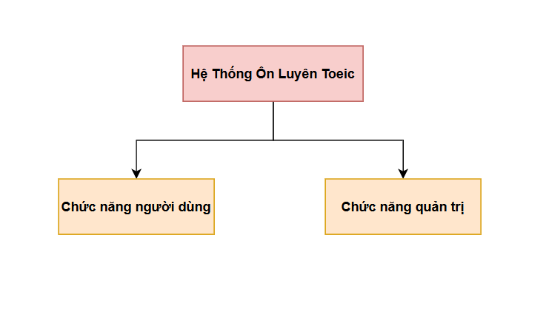
Hình 4.1 Mô hình phân rã chức năng BFD (1)
Hệ thống luyện thi TOEIC được phân thành hai nhóm chức năng chính là chức năng dành cho người dùng và chức năng dành cho quản trị viên. Nhóm chức năng người dùng tập trung vào quá trình đăng nhập, làm bài, xem kết quả, xem lại, lịch sử và thống kê cá nhân. Nhóm chức năng quản trị tập trung vào quản lý tài khoản, quản lý ngân hàng đề thi và theo dõi thống kê toàn hệ thống. Việc phân rã chức năng theo mô hình BFD giúp hệ thống được biểu diễn rõ ràng, dễ hiểu và thuận lợi cho quá trình thiết kế cũng như triển khai.
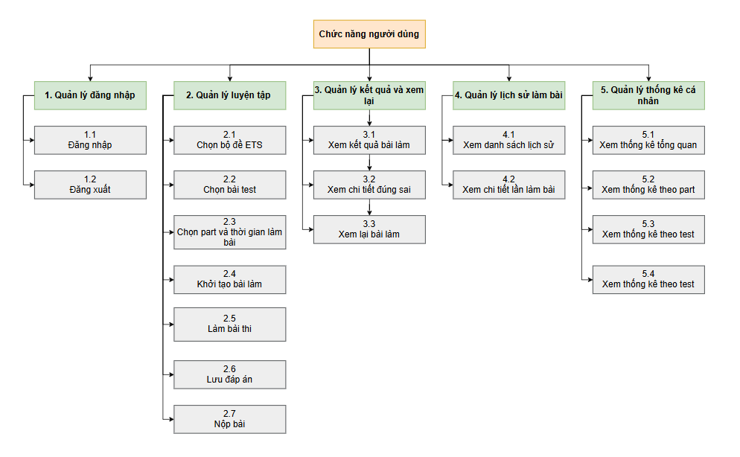
Hình 4.2 Mô hình phân rã chức năng BFD (2)
Khối chức năng người dùng bao gồm các nhóm chức năng chính như đăng nhập, luyện tập, xem kết quả và xem lại, quản lý lịch sử làm bài và xem thống kê cá nhân. Các chức năng này hỗ trợ đầy đủ cho quá trình ôn luyện TOEIC từ lúc bắt đầu làm bài đến khi đánh giá kết quả học tập.
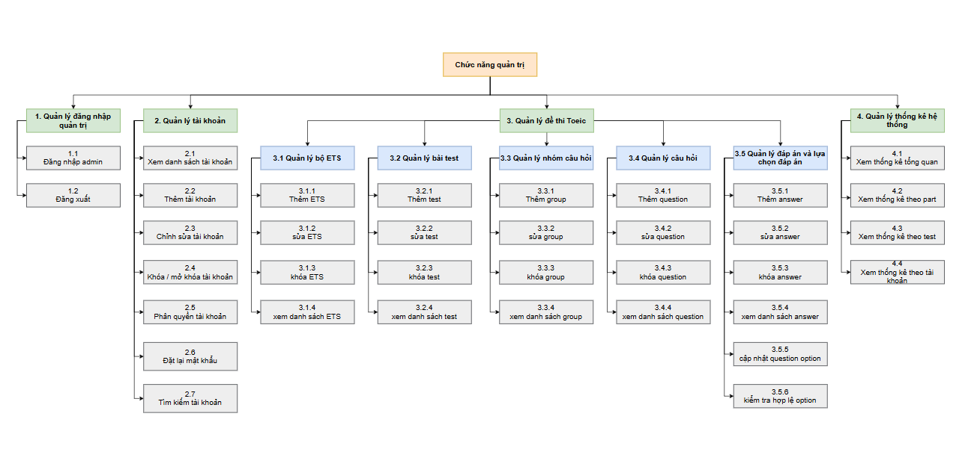
Hình 4.3 Mô hình phân rã chức năng BFD (3)
Khối chức năng quản trị bao gồm đăng nhập quản trị, quản lý tài khoản, quản lý ngân hàng đề TOEIC và quản lý thống kê hệ thống. Đây là nhóm chức năng hỗ trợ việc vận hành hệ thống, cập nhật dữ liệu đề thi và kiểm soát hoạt động sử dụng của người dùng.
Các chức năng của hệ thống được chia thành nhiều phân hệ khác nhau để thuận tiện cho việc phân tích, thiết kế và sử dụng:
- Quản lý tài khoản:
Chức năng này cho phép người dùng và quản trị viên sử dụng tài khoản để truy cập hệ thống, đồng thời cho phép quản trị viên quản lý các tài khoản đang tồn tại.
Bao gồm các chức năng: Đăng nhập hệ thống/ Đăng xuất hệ thống/ Xem thông tin tài khoản/ Thêm tài khoản mới/ Chỉnh sửa thông tin tài khoản/ Khóa hoặc mở khóa tài khoản/ Đặt lại mật khẩu/ Tìm kiếm và xem danh sách tài khoản.
- Quản lý bộ đề ETS:
Chức năng này dùng để quản lý các bộ đề TOEIC theo từng năm trong hệ thống.
Bao gồm các chức năng: Thêm bộ ETS/ Chỉnh sửa bộ ETS/ Khóa hoặc ẩn bộ ETS/ Tìm kiếm và xem danh sách bộ ETS.
- Quản lý bài Test:
Chức năng này cho phép quản trị viên quản lý các bài test cụ thể thuộc từng bộ ETS.
Bao gồm các chức năng: Thêm bài test/ Chỉnh sửa bài test/ Khóa hoặc ẩn bài test/ Tìm kiếm và xem danh sách bài test theo bộ ETS.
- Quản lý nhóm câu hỏi:
Chức năng này dùng để quản lý các nhóm câu hỏi trong từng bài test. Mỗi nhóm câu hỏi gắn với một part cụ thể và có thể chứa nội dung chung như audio, hình ảnh hoặc đoạn văn.
Bao gồm các chức năng: Thêm nhóm câu hỏi/ Chỉnh sửa nhóm câu hỏi/ Khóa hoặc ẩn nhóm câu hỏi/ Tìm kiếm và xem danh sách nhóm câu hỏi theo bài test và part.
- Quản lý câu hỏi:
Chức năng này cho phép quản trị viên quản lý các câu hỏi thuộc từng nhóm câu hỏi trong bài test.
Bao gồm các chức năng: Thêm câu hỏi/ Chỉnh sửa nội dung câu hỏi/ Cập nhật giải thích câu hỏi/ Khóa hoặc ẩn câu hỏi/ Tìm kiếm và xem danh sách câu hỏi.
- Quản lý đáp án:
Chức năng này dùng để quản lý các đáp án của từng câu hỏi trong ngân hàng đề TOEIC.
Bao gồm các chức năng: Thêm đáp án/ Chỉnh sửa đáp án/ Cập nhật trạng thái đúng hoặc sai của đáp án/ Khóa hoặc ẩn đáp án/ Tìm kiếm và xem danh sách đáp án của câu hỏi.
- Quản lý lựa chọn đáp án:
Chức năng này cho phép quản trị viên quản lý thứ tự hiển thị của các lựa chọn A, B, C, D tương ứng với từng câu hỏi.
Bao gồm các chức năng: Xem danh sách lựa chọn đáp án/ Cập nhật lựa chọn đáp án/ Lưu thứ tự đáp án theo câu hỏi/ Kiểm tra tính hợp lệ của các lựa chọn đáp án.
- Quản lý luyện tập:
Chức năng này dùng để hỗ trợ người dùng lựa chọn bài test và thực hiện quá trình luyện thi TOEIC trực tiếp trên hệ thống.
Bao gồm các chức năng: Chọn bộ đề ETS/ Chọn bài test/ Chọn part và thời gian làm bài/ Khởi tạo bài làm/ Làm bài thi/ Lưu đáp án/ Nộp bài.
- Quản lý kết quả và xem lại:
Chức năng này giúp người dùng theo dõi kết quả của bài làm sau khi nộp bài và xem lại chi tiết các câu hỏi đã làm.
Bao gồm các chức năng: Xem kết quả bài làm/ Xem số câu đúng, sai, bỏ qua/ Xem chi tiết bài làm/ Xem đáp án đã chọn/ Xem đáp án đúng/ Xem giải thích câu hỏi.
- Quản lý lịch sử làm bài:
Chức năng này dùng để lưu trữ và tra cứu các lần làm bài trước đó của người dùng trong hệ thống.
Bao gồm các chức năng: Xem danh sách lịch sử làm bài/ Xem chi tiết từng lần làm bài/ Tìm kiếm lịch sử theo bài test.
- Quản lý thống kê cá nhân:
Chức năng này giúp người dùng theo dõi quá trình học tập và đánh giá kết quả luyện thi của bản thân.
Bao gồm các chức năng: Xem thống kê tổng quan/ Xem thống kê theo part/ Xem thống kê theo bài test/ Xem các lần làm bài gần đây.
- Quản lý thống kê hệ thống:
Chức năng này cho phép quản trị viên theo dõi tình hình hoạt động chung của hệ thống và kết quả học tập của người dùng.
Bao gồm các chức năng: Xem thống kê tổng quan hệ thống/ Xem thống kê theo part/ Xem thống kê theo bài test/ Xem thống kê theo tài khoản.
- Quản lý dữ liệu làm bài:
Chức năng này dùng để lưu trữ và xử lý dữ liệu phát sinh trong quá trình người dùng làm bài trên hệ thống.
Bao gồm các chức năng: Khởi tạo lần làm bài/ Lưu danh sách câu hỏi trong lần làm bài/ Lưu lựa chọn đáp án theo từng lần làm/ Lưu câu trả lời của người dùng/ Cập nhật trạng thái nộp bài/ Lưu thời gian làm bài/ Lưu điểm số và kết quả tổng hợp.
- Quản lý nội dung hỗ trợ bài thi:
Chức năng này dùng để quản lý các dữ liệu hỗ trợ hiển thị trong bài thi như audio, hình ảnh và đoạn văn.
Bao gồm các chức năng: Cập nhật đường dẫn audio/ Cập nhật đường dẫn hình ảnh/ Cập nhật nội dung đoạn văn/ Hiển thị dữ liệu hỗ trợ theo từng nhóm câu hỏi.

4.2 SƠ ĐỒ USE CASE

4.2.1 Tổng quan
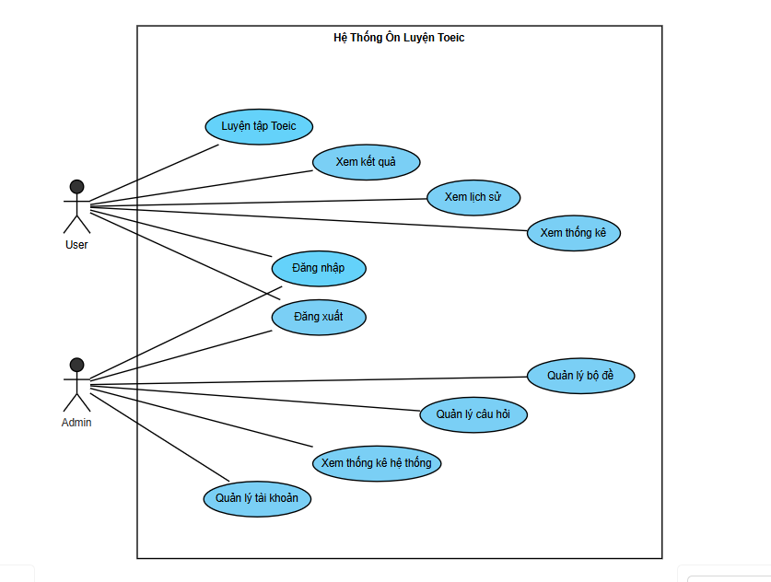
Hình 4.4 Mô hình USE CASE (Tổng quan)

4.2.2 User
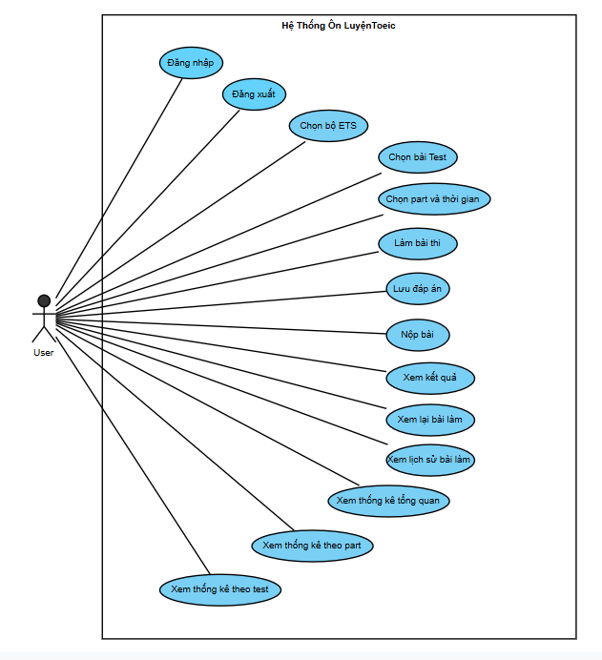
Hình 4.5 Mô hình USE CASE (User)

4.2.3 Admin
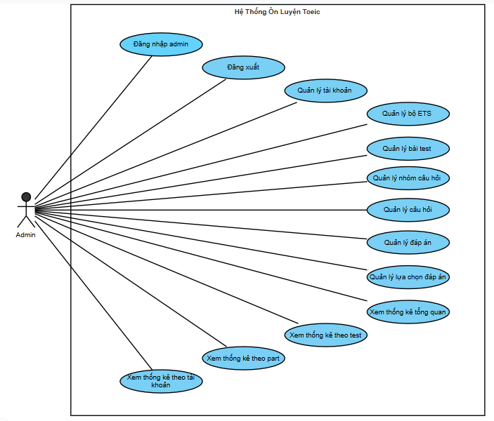
Hình 4.6 Mô hình USE CASE (Admin)

Sơ đồ Use Case của hệ thống luyện thi TOEIC mô tả mối quan hệ giữa các tác nhân tham gia hệ thống và các chức năng mà hệ thống cung cấp. Trong hệ thống này có hai tác nhân chính là Người dùng và Quản trị viên.
Người dùng là đối tượng sử dụng hệ thống để luyện thi TOEIC. Người dùng có thể đăng nhập, chọn bộ đề ETS, chọn bài test, chọn part, thực hiện làm bài, lưu đáp án, nộp bài, xem kết quả, xem lại bài làm, xem lịch sử làm bài và xem thống kê cá nhân.
Quản trị viên là đối tượng sử dụng hệ thống để quản lý dữ liệu và vận hành chương trình. Quản trị viên có thể đăng nhập vào khu vực quản trị, quản lý tài khoản, quản lý bộ đề ETS, quản lý bài test, quản lý nhóm câu hỏi, quản lý câu hỏi, quản lý đáp án, quản lý lựa chọn đáp án và xem thống kê hệ thống.
Sơ đồ Use Case giúp mô tả rõ ai là người sử dụng chức năng nào, từ đó hỗ trợ tốt cho quá trình phân tích yêu cầu, thiết kế giao diện, xây dựng lớp xử lý nghiệp vụ và triển khai cơ sở dữ liệu.

4.3 BẢNG PHÂN RÃ DANH SÁCH CHỨC NĂNG
Bảng phân rã chức năng của hệ thống được xây dựng nhằm mô tả chi tiết các chức năng chính, tác nhân tham gia, dữ liệu đầu vào, dữ liệu đầu ra, bảng dữ liệu liên quan và kết quả trả về tương ứng. Việc lập bảng phân rã chức năng giúp làm rõ mối liên hệ giữa các chức năng nghiệp vụ và cấu trúc dữ liệu của hệ thống, đồng thời hỗ trợ tốt cho quá trình thiết kế cơ sở dữ liệu, thiết kế giao diện và xây dựng các lớp xử lý trong chương trình.
STT | TÁC NHÂN | F1 | F2 | INPUT | OUTPUT | TABLE | RETURN
1 | Người dùng, Quản trị viên |  | Đăng nhập | Username, Password cần đăng nhập | Thông tin tài khoản cần kiểm tra | Account, Role, AccountRole | Thông báo kết quả đăng nhập thành công
2 |  |  | Đăng xuất | Yêu cầu đăng xuất | Trạng thái đăng xuất |  | Thông báo đăng xuất thành công
3 | Quản trị viên | Quản lý tài khoản | Xem thông tin tài khoản | AccountId cần xem | Thông tin tài khoản cần hiển thị | Account, Role, AccountRole | Thông báo kết quả xem thông tin tài khoản
4 |  |  | Thêm tài khoản | Username, DisplayName, PasswordHash, PasswordSalt, RoleName, IsActive cần thêm | Thông tin tài khoản cần thêm | Account, Role, AccountRole | Thông báo kết quả đã thêm tài khoản thành công
5 |  |  | Chỉnh sửa tài khoản | AccountId, DisplayName, RoleName, IsActive cần chỉnh sửa | Thông tin tài khoản cần sửa | Account, Role, AccountRole | Thông báo kết quả đã sửa tài khoản thành công
6 |  |  | Khóa hoặc mở khóa tài khoản | AccountId, IsActive cần cập nhật | Trạng thái tài khoản cần cập nhật | Account | Thông báo kết quả cập nhật trạng thái tài khoản
7 |  |  | Phân quyền tài khoản | AccountId, RoleName cần phân quyền | Thông tin quyền tài khoản | Role, AccountRole | Thông báo kết quả phân quyền tài khoản thành công
8 |  |  | Đặt lại mật khẩu | AccountId, PasswordHash, PasswordSalt mới | Thông tin mật khẩu mới | Account | Thông báo kết quả đặt lại mật khẩu thành công
9 |  |  | Tìm kiếm tài khoản | Username hoặc DisplayName cần tìm | Danh sách tài khoản phù hợp | Account, Role, AccountRole | Thông báo kết quả tìm kiếm tài khoản
10 |  |  | Xem danh sách tài khoản | Điều kiện lọc tài khoản | Danh sách tài khoản | Account, Role, AccountRole | Thông báo kết quả hiển thị danh sách tài khoản
11 | Quản trị viên | Quản lý bộ đề ETS | Thêm bộ ETS | Year, Title cần thêm | Thông tin bộ ETS cần thêm | EtsSet | Thông báo kết quả đã thêm bộ ETS thành công
12 |  |  | Chỉnh sửa bộ ETS | EtsId, Year, Title, IsActive cần chỉnh sửa | Thông tin bộ ETS cần sửa | EtsSet | Thông báo kết quả đã sửa bộ ETS thành công
13 |  |  | Khóa hoặc ẩn bộ ETS | EtsId cần khóa hoặc ẩn | Trạng thái bộ ETS | EtsSet | Thông báo kết quả cập nhật bộ ETS thành công
14 |  |  | Tìm kiếm bộ ETS | Year hoặc Title cần tìm | Danh sách bộ ETS phù hợp | EtsSet | Thông báo kết quả tìm kiếm bộ ETS
15 |  |  | Xem danh sách bộ ETS | Điều kiện lọc bộ ETS | Danh sách bộ ETS | EtsSet | Thông báo kết quả hiển thị danh sách bộ ETS
16 | Quản trị viên | Quản lý bài Test | Thêm bài test | EtsId, TestNo, Title cần thêm | Thông tin bài test cần thêm | Test, EtsSet | Thông báo kết quả đã thêm bài test thành công
17 |  |  | Chỉnh sửa bài test | TestId, Title, IsActive cần chỉnh sửa | Thông tin bài test cần sửa | Test, EtsSet | Thông báo kết quả đã sửa bài test thành công
18 |  |  | Khóa hoặc ẩn bài test | TestId cần khóa hoặc ẩn | Trạng thái bài test | Test | Thông báo kết quả cập nhật bài test thành công
19 |  |  | Tìm kiếm bài test | TestNo hoặc Title cần tìm | Danh sách bài test phù hợp | Test, EtsSet | Thông báo kết quả tìm kiếm bài test
20 |  |  | Xem danh sách bài test | EtsId hoặc điều kiện lọc | Danh sách bài test | Test, EtsSet | Thông báo kết quả hiển thị danh sách bài test
21 | Quản trị viên | Quản lý nhóm câu hỏi | Thêm nhóm câu hỏi | TestId, PartId, GroupType, AudioPath, ImagePath, PassageText, OrderNo cần thêm | Thông tin nhóm câu hỏi cần thêm | QuestionGroup, Test, Part | Thông báo kết quả đã thêm nhóm câu hỏi thành công
22 |  |  | Chỉnh sửa nhóm câu hỏi | GroupId, GroupType, AudioPath, ImagePath, PassageText, OrderNo, IsActive cần sửa | Thông tin nhóm câu hỏi cần sửa | QuestionGroup, Test, Part | Thông báo kết quả đã sửa nhóm câu hỏi thành công
23 |  |  | Khóa hoặc ẩn nhóm câu hỏi | GroupId cần khóa hoặc ẩn | Trạng thái nhóm câu hỏi | QuestionGroup | Thông báo kết quả cập nhật nhóm câu hỏi thành công
24 |  |  | Tìm kiếm nhóm câu hỏi | TestId, PartId hoặc OrderNo cần tìm | Danh sách nhóm câu hỏi phù hợp | QuestionGroup, Test, Part | Thông báo kết quả tìm kiếm nhóm câu hỏi
25 |  |  | Xem danh sách nhóm câu hỏi | TestId, PartId | Danh sách nhóm câu hỏi | QuestionGroup, Test, Part | Thông báo kết quả hiển thị danh sách nhóm câu hỏi
26 | Quản trị viên | Quản lý câu hỏi | Thêm câu hỏi | GroupId, QuestionText, Explanation, OrderInGroup cần thêm | Thông tin câu hỏi cần thêm | Question, QuestionGroup | Thông báo kết quả đã thêm câu hỏi thành công
27 |  |  | Chỉnh sửa câu hỏi | QuestionId, QuestionText, Explanation, OrderInGroup, IsActive cần sửa | Thông tin câu hỏi cần sửa | Question, QuestionGroup | Thông báo kết quả đã sửa câu hỏi thành công
28 |  |  | Khóa hoặc ẩn câu hỏi | QuestionId cần khóa hoặc ẩn | Trạng thái câu hỏi | Question | Thông báo kết quả cập nhật câu hỏi thành công
29 |  |  | Tìm kiếm câu hỏi | QuestionText hoặc OrderInGroup cần tìm | Danh sách câu hỏi phù hợp | Question, QuestionGroup | Thông báo kết quả tìm kiếm câu hỏi
30 |  |  | Xem danh sách câu hỏi | GroupId | Danh sách câu hỏi | Question, QuestionGroup | Thông báo kết quả hiển thị danh sách câu hỏi
31 | Quản trị viên | Quản lý đáp án | Thêm đáp án | QuestionId, AnswerText, IsCorrect cần thêm | Thông tin đáp án cần thêm | Answer, Question | Thông báo kết quả đã thêm đáp án thành công
32 |  |  | Chỉnh sửa đáp án | AnswerId, AnswerText, IsCorrect, IsActive cần sửa | Thông tin đáp án cần sửa | Answer, Question | Thông báo kết quả đã sửa đáp án thành công
33 |  |  | Khóa hoặc ẩn đáp án | AnswerId cần khóa hoặc ẩn | Trạng thái đáp án | Answer | Thông báo kết quả cập nhật đáp án thành công
34 |  |  | Kiểm tra đáp án hợp lệ | QuestionId cần kiểm tra | Số lượng đáp án, đáp án đúng | Answer, Question | Thông báo kết quả kiểm tra đáp án
35 |  |  | Xem danh sách đáp án | QuestionId | Danh sách đáp án | Answer, Question | Thông báo kết quả hiển thị danh sách đáp án
36 | Quản trị viên | Quản lý lựa chọn đáp án | Xem lựa chọn đáp án | QuestionId | Danh sách lựa chọn A/B/C/D | QuestionOption, Answer, Question | Thông báo kết quả hiển thị lựa chọn đáp án
37 |  |  | Cập nhật lựa chọn đáp án | QuestionId, AnswerId_A, AnswerId_B, AnswerId_C, AnswerId_D | Thứ tự lựa chọn đáp án mới | QuestionOption, Answer, Question | Thông báo kết quả cập nhật lựa chọn đáp án thành công
38 |  |  | Kiểm tra lựa chọn hợp lệ | QuestionId | Trạng thái hợp lệ của A/B/C/D | QuestionOption, Question, Answer | Thông báo kết quả kiểm tra lựa chọn đáp án
39 | Người dùng | Quản lý luyện tập | Chọn bộ đề ETS | EtsId cần chọn | Thông tin bộ đề được chọn | EtsSet | Thông báo kết quả chọn bộ đề ETS
40 |  |  | Chọn bài test | TestId cần chọn | Thông tin bài test được chọn | Test, EtsSet | Thông báo kết quả chọn bài test
41 |  |  | Chọn part và thời gian làm bài | PartId, TimeLimitMinutes cần chọn | Thông tin part và thời gian làm bài | Part | Thông báo kết quả chọn part và thời gian
42 |  |  | Khởi tạo bài làm | AccountId, TestId, TimeLimitMinutes | Thông tin lần làm bài mới | Attempt, AttemptQuestion, AttemptOption | Thông báo khởi tạo bài làm thành công
43 |  |  | Làm bài thi | AttemptId, QuestionId, OptionLabel được chọn | Trạng thái làm bài hiện tại | AttemptQuestion, AttemptOption, AttemptAnswer | Thông báo cập nhật bài làm
44 |  |  | Lưu đáp án | AttemptQuestionId, ChosenOptionLabel, ChosenAnswerId | Thông tin đáp án đã lưu | AttemptAnswer | Thông báo lưu đáp án thành công
45 |  |  | Nộp bài | AttemptId cần nộp | Kết quả bài làm sau khi nộp | Attempt, AttemptAnswer, AttemptQuestion | Thông báo nộp bài thành công
46 | Người dùng | Quản lý kết quả và xem lại | Xem kết quả bài làm | AttemptId cần xem | Điểm số, số câu đúng, sai, bỏ qua | Attempt | Thông báo kết quả bài làm
47 |  |  | Xem chi tiết đúng sai | AttemptId cần xem chi tiết | Danh sách câu đúng, sai, bỏ qua | Attempt, AttemptQuestion, AttemptAnswer | Thông báo kết quả chi tiết bài làm
48 |  |  | Xem lại bài làm | AttemptId cần xem lại | Nội dung câu hỏi, đáp án chọn, đáp án đúng, giải thích | Attempt, AttemptQuestion, AttemptOption, AttemptAnswer, Question, Answer | Thông báo kết quả xem lại bài làm
49 | Người dùng | Quản lý lịch sử làm bài | Xem danh sách lịch sử | AccountId, TestId cần xem | Danh sách các lần làm bài | Attempt, Test | Thông báo kết quả hiển thị lịch sử làm bài
50 |  |  | Xem chi tiết lần làm bài | AttemptId cần xem | Thông tin chi tiết một lần làm bài | Attempt, AttemptQuestion, AttemptAnswer | Thông báo kết quả xem chi tiết lịch sử
51 | Người dùng | Quản lý thống kê cá nhân | Xem thống kê tổng quan | AccountId cần thống kê | Số lần làm, điểm trung bình, kết quả tổng quan | Attempt | Thông báo kết quả thống kê tổng quan
52 |  |  | Xem thống kê theo part | AccountId cần thống kê | Kết quả theo từng part | Attempt, AttemptQuestion, AttemptAnswer, Part | Thông báo kết quả thống kê theo part
53 |  |  | Xem thống kê theo test | AccountId cần thống kê | Kết quả theo từng bài test | Attempt, Test, EtsSet | Thông báo kết quả thống kê theo test
54 |  |  | Xem các lần làm gần đây | AccountId cần xem | Danh sách các lần làm gần đây | Attempt, Test | Thông báo kết quả hiển thị các lần làm gần đây
55 | Quản trị viên | Quản lý thống kê hệ thống | Xem thống kê tổng quan hệ thống | Yêu cầu xem thống kê tổng quan | Tổng số tài khoản, tổng số lượt làm, tổng số bài test, tổng số câu hỏi | Account, Attempt, Test, Question | Thông báo kết quả thống kê tổng quan hệ thống
56 |  |  | Xem thống kê theo part | Yêu cầu xem thống kê theo part | Kết quả toàn hệ thống theo từng part | Attempt, AttemptQuestion, AttemptAnswer, Part | Thông báo kết quả thống kê theo part
57 |  |  | Xem thống kê theo test | Yêu cầu xem thống kê theo test | Kết quả toàn hệ thống theo từng bài test | Attempt, Test, EtsSet | Thông báo kết quả thống kê theo test
58 |  |  | Xem thống kê theo tài khoản | AccountId cần xem thống kê | Thông tin học tập và hoạt động của tài khoản | Account, Attempt, Test | Thông báo kết quả thống kê theo tài khoản

Bảng 4.1 Bảng phân rã danh sách chức năng

4.4 SƠ ĐỒ LỚP CLASS DIAGRAM
Sơ đồ lớp của hệ thống luyện thi TOEIC mô tả các lớp dữ liệu chính và mối quan hệ giữa chúng trong quá trình vận hành hệ thống. Các lớp được xây dựng xoay quanh ba nhóm dữ liệu chính là tài khoản và phân quyền, ngân hàng đề thi TOEIC và dữ liệu phát sinh trong quá trình làm bài.
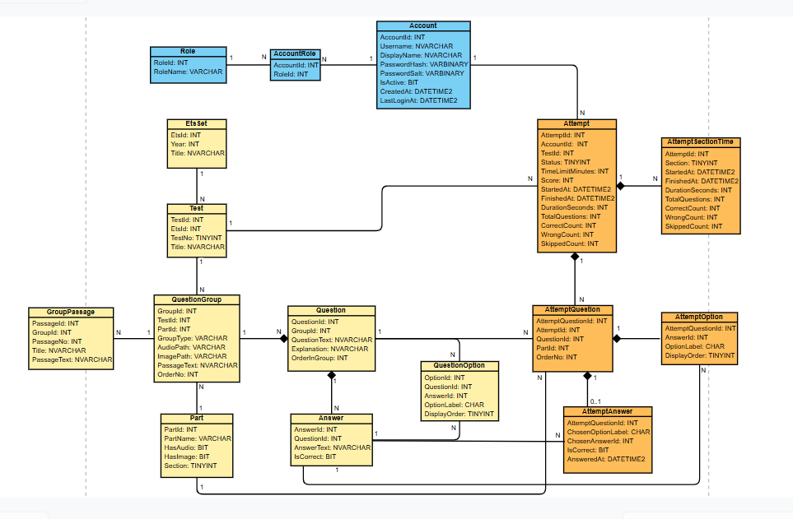
Hình 4.7 Mô hình CLASS DIAGRAM
Mô tả các mối quan hệ trong sơ đồ lớp:
1. Quan hệ giữa Role và AccountRole
Kiểu quan hệ: 1 – 1 (Association)
Mô tả: Mỗi quyền trong hệ thống có thể được gán cho nhiều bản ghi trong bảng trung gian AccountRole. Ngược lại, mỗi bản ghi trong AccountRole chỉ thuộc về một quyền duy nhất. Quan hệ này giúp hệ thống quản lý việc phân quyền cho các tài khoản.
2. Quan hệ giữa Account và AccountRole
Kiểu quan hệ: 1 – N (Association)
Mô tả: Mỗi tài khoản có thể có một hoặc nhiều bản ghi trong AccountRole để gán quyền truy cập. Ngược lại, mỗi bản ghi trong AccountRole chỉ thuộc về một tài khoản duy nhất. Quan hệ này cho phép hệ thống phân quyền linh hoạt giữa tài khoản và vai trò.
3. Quan hệ giữa Account và Attempt
Kiểu quan hệ: 1 – N (Association)
Mô tả: Mỗi tài khoản người dùng có thể thực hiện nhiều lần làm bài khác nhau, vì vậy một Account có thể liên kết với nhiều Attempt. Ngược lại, mỗi Attempt chỉ thuộc về một tài khoản duy nhất. Quan hệ này dùng để lưu lại lịch sử làm bài của từng người dùng.
4. Quan hệ giữa EtsSet và Test
Kiểu quan hệ: 1 – N (Association)
Mô tả: Mỗi bộ đề ETS có thể chứa nhiều bài test khác nhau. Ngược lại, mỗi bài Test chỉ thuộc về một EtsSet duy nhất. Quan hệ này giúp hệ thống tổ chức bài test theo từng bộ đề.
5. Quan hệ giữa Test và QuestionGroup
Kiểu quan hệ: 1 – N (Association)
Mô tả: Mỗi bài test có thể bao gồm nhiều nhóm câu hỏi. Ngược lại, mỗi QuestionGroup chỉ thuộc về một Test duy nhất. Quan hệ này giúp chia nội dung bài thi thành các nhóm câu hỏi theo part hoặc theo ngữ cảnh chung.
6. Quan hệ giữa Part và QuestionGroup
Kiểu quan hệ: 1 – N (Association)
Mô tả: Mỗi part trong đề TOEIC có thể xuất hiện trong nhiều nhóm câu hỏi khác nhau. Ngược lại, mỗi QuestionGroup chỉ thuộc về một Part duy nhất. Quan hệ này giúp hệ thống xác định nhóm câu hỏi đó thuộc phần nào của đề thi.
7. Quan hệ giữa QuestionGroup và GroupPassage
Kiểu quan hệ: 1 – N (Association)
Mô tả: Mỗi nhóm câu hỏi có thể chứa một hoặc nhiều đoạn văn trong trường hợp mở rộng cho part 7. Ngược lại, mỗi GroupPassage chỉ thuộc về một QuestionGroup duy nhất. Quan hệ này hỗ trợ mở rộng các dạng bài đọc có nhiều đoạn văn.
8. Quan hệ giữa QuestionGroup và Question
Kiểu quan hệ: 1 – N (Association)
Mô tả: Mỗi nhóm câu hỏi có thể chứa nhiều câu hỏi con. Ngược lại, mỗi Question chỉ thuộc về một QuestionGroup duy nhất. Đây là quan hệ quan trọng để tổ chức nội dung bài thi theo từng nhóm câu hỏi.
9. Quan hệ giữa Question và Answer
Kiểu quan hệ: 1 – N (Composition)
Mô tả: Mỗi câu hỏi có thể có nhiều đáp án tương ứng. Ngược lại, mỗi Answer chỉ thuộc về một Question duy nhất. Đây là quan hệ hợp thành vì đáp án là thành phần trực tiếp của câu hỏi, không tồn tại độc lập với câu hỏi.
10. Quan hệ giữa Question và QuestionOption
Kiểu quan hệ: 1 – N (Association)
Mô tả: Mỗi câu hỏi có thể có nhiều lựa chọn đáp án gắn với các nhãn A, B, C, D. Ngược lại, mỗi QuestionOption chỉ thuộc về một Question duy nhất. Quan hệ này dùng để xác định thứ tự hiển thị đáp án gốc trong ngân hàng đề.
11. Quan hệ giữa Answer và QuestionOption
Kiểu quan hệ: 1 – N (Association)
Mô tả: Mỗi đáp án có thể được ánh xạ vào một lựa chọn hiển thị trong câu hỏi thông qua QuestionOption. Ngược lại, mỗi QuestionOption gắn với một Answer cụ thể. Quan hệ này giúp hệ thống xác định đáp án nào tương ứng với nhãn A, B, C, D.
12. Quan hệ giữa Test và Attempt
Kiểu quan hệ: 1 – N (Association)
Mô tả: Mỗi bài test có thể được nhiều người dùng làm nhiều lần khác nhau, vì vậy một Test có thể liên kết với nhiều Attempt. Ngược lại, mỗi Attempt chỉ gắn với một Test duy nhất. Quan hệ này giúp lưu lại dữ liệu làm bài theo từng đề thi.
13. Quan hệ giữa Attempt và AttemptSectionTime
Kiểu quan hệ: 1 – N (Association)
Mô tả: Mỗi lần làm bài có thể phát sinh một hoặc nhiều mốc thời gian theo từng phần thi như Listening và Reading. Ngược lại, mỗi bản ghi AttemptSectionTime chỉ thuộc về một Attempt duy nhất. Quan hệ này dùng để theo dõi thời gian làm bài theo từng phần.
14. Quan hệ giữa Attempt và AttemptQuestion
Kiểu quan hệ: 1 – N (Composition)
Mô tả: Mỗi lần làm bài sẽ tạo ra danh sách các câu hỏi xuất hiện trong lần làm đó. Ngược lại, mỗi AttemptQuestion chỉ thuộc về một Attempt duy nhất. Đây là quan hệ hợp thành vì dữ liệu câu hỏi trong lần làm bài chỉ tồn tại khi có Attempt.
15. Quan hệ giữa Question và AttemptQuestion
Kiểu quan hệ: 1 – N (Association)
Mô tả: Mỗi câu hỏi trong ngân hàng đề có thể xuất hiện trong nhiều lần làm bài khác nhau. Ngược lại, mỗi AttemptQuestion chỉ tham chiếu đến một Question gốc. Quan hệ này giúp kết nối dữ liệu câu hỏi gốc với dữ liệu phát sinh khi làm bài.
16. Quan hệ giữa Part và AttemptQuestion
Kiểu quan hệ: 1 – N (Association)
Mô tả: Mỗi part có thể xuất hiện trong nhiều câu hỏi của nhiều lần làm bài khác nhau. Ngược lại, mỗi AttemptQuestion chỉ thuộc về một Part duy nhất. Quan hệ này giúp thống kê và xử lý bài làm theo từng phần thi.
17. Quan hệ giữa AttemptQuestion và AttemptOption
Kiểu quan hệ: 1 – N (Composition)
Mô tả: Mỗi câu hỏi trong một lần làm bài có thể có nhiều lựa chọn đáp án được sinh ra trong AttemptOption. Ngược lại, mỗi AttemptOption chỉ thuộc về một AttemptQuestion duy nhất. Đây là quan hệ hợp thành vì các lựa chọn này được tạo riêng cho từng lần làm bài và không tồn tại độc lập.
18. Quan hệ giữa Answer và AttemptOption
Kiểu quan hệ: 1 – N (Association)
Mô tả: Mỗi đáp án gốc có thể xuất hiện trong nhiều lựa chọn đáp án của nhiều lần làm bài khác nhau. Ngược lại, mỗi AttemptOption chỉ tham chiếu đến một Answer duy nhất. Quan hệ này giúp hệ thống biết được lựa chọn trong một lần làm bài tương ứng với đáp án gốc nào.
19. Quan hệ giữa AttemptQuestion và AttemptAnswer
Kiểu quan hệ: 1 – 0..1 (Association)
Mô tả: Mỗi câu hỏi trong một lần làm bài có thể có hoặc không có câu trả lời từ người dùng. Vì vậy, một AttemptQuestion có thể gắn với 0 hoặc 1 AttemptAnswer. Ngược lại, mỗi AttemptAnswer chỉ thuộc về một AttemptQuestion duy nhất. Quan hệ này phản ánh việc người dùng có thể bỏ qua câu hỏi hoặc trả lời câu hỏi đó
20. Quan hệ giữa Answer và AttemptAnswer
Kiểu quan hệ: 1 – N (Association)
Mô tả: Mỗi đáp án gốc có thể được nhiều người dùng chọn trong nhiều lần làm bài khác nhau. Ngược lại, mỗi AttemptAnswer chỉ tham chiếu đến một Answer được chọn. Quan hệ này giúp hệ thống xác định chính xác đáp án mà người dùng đã chọn trong lần làm bài.

CHƯƠNG 5

THIẾT KẾ CƠ SỞ DỮ LIỆU

5.1 MÔ HÌNH QUAN HỆ THỰC THỂ ERD (ENTITY RELATIONSHIP DIAGRAM)

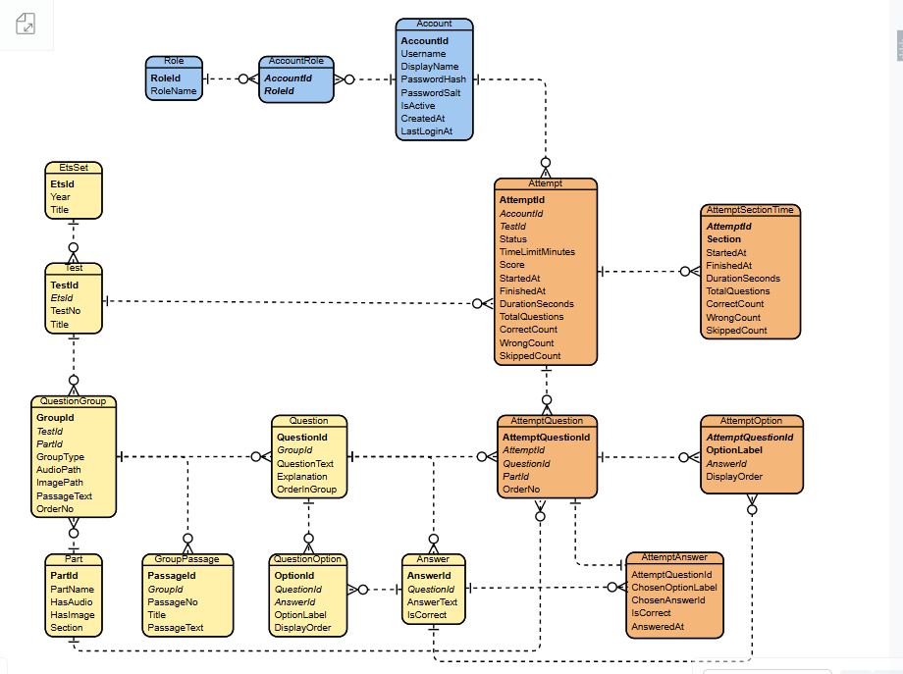
Hình 5.1 Mô hình quan hệ thực thể ERD
Tổng quan: Sơ đồ ERD của hệ thống được chia làm 3 nhóm dữ liệu chính:
Nhóm 1: Quản lý tài khoản và phân quyền
Gồm các bảng: Account, Role, AccountRole
Nhóm này dùng để:
Quản lý thông tin đăng nhập
Quản lý quyền người dùng
Hỗ trợ phân biệt user và admin
Nhóm 2: Ngân hàng đề TOEIC
Gồm các bảng: Part, EtsSet, Test, QuestionGroup, GroupPassage, Question, Answer, QuestionOption
Nhóm này dùng để:
Tổ chức bộ đề TOEIC theo ETS và Test
Lưu nhóm câu hỏi theo part
Lưu câu hỏi, đáp án, thứ tự đáp án gốc
Hỗ trợ các dạng dữ liệu của Part 1–7
Nhóm 3: Dữ liệu làm bài và theo dõi kết quả
Gồm các bảng: Attempt, AttemptSectionTime, AttemptQuestion, AttemptOption, AttemptAnswer
Nhóm này dùng để:
Lưu lại mỗi lần làm bài của người dùng
Snapshot danh sách câu hỏi trong mỗi attempt
Snapshot đáp án hiển thị theo từng lần làm
Lưu lựa chọn của người dùng
Tính đúng/sai/bỏ qua, thời gian làm bài, phục vụ xem lại, lịch sử, thống kê

5.2 BẢNG CƠ SỞ DỮ LIỆU

Account (tài khoản)
Thuộc tính | Kiểu dữ liệu | Khóa | Mô tả
AccountId | int | khóa chính | mã tài khoản
Username | nvarchar(50) | - | tên đăng nhập của tài khoản
DisplayName | nvarchar(100) | - | tên hiển thị của người dùng
PasswordHash | varbinary(64) | - | mật khẩu đã được mã hóa
PasswordSalt | varbinary(32) | - | chuỗi salt dùng để băm mật khẩu
IsActive | bit | - | trạng thái hoạt động của tài khoản
CreatedAt | datetime2 | - | thời gian tạo tài khoản
LastLoginAt | datetime2 | - | thời gian đăng nhập gần nhất
Bảng 5.1 Bảng Account

Role (quyền)
Thuộc tính | Kiểu dữ liệu | Khóa | Mô tả
RoleId | int | khóa chính | mã quyền
RoleName | varchar(30) | - | tên quyền trong hệ thống, ví dụ USER hoặc ADMIN
Bảng 5.2 Bảng Role

AccountRole (phân quyền tài khoản)
Thuộc tính | Kiểu dữ liệu | Khóa | Mô tả
AccountId | int | khóa chính, khóa ngoại | mã tài khoản
RoleId | int | khóa chính, khóa ngoại | mã quyền được gán cho tài khoản
Bảng 5.3 Bảng AccountRole

Part (phần thi)
Thuộc tính | Kiểu dữ liệu | Khóa | Mô tả
PartId | int | khóa chính | mã part trong đề TOEIC
PartName | varchar(20) | - | tên part, ví dụ Part 1 đến Part 7
HasAudio | bit | - | xác định part có sử dụng audio hay không
HasImage | bit | - | xác định part có sử dụng hình ảnh hay không
Section | tinyint | - | phần thi, 1 là Listening, 2 là Reading
Bảng 5.4 Bảng Part

EtsSet (bộ đề ETS)
Thuộc tính | Kiểu dữ liệu | Khóa | Mô tả
EtsId | int | khóa chính | mã bộ đề ETS
Year | int | - | năm của bộ đề ETS
Title | nvarchar(100) | - | tiêu đề bộ đề ETS
IsActive | bit | - | trạng thái hoạt động của bộ đề
UpdatedAt | datetime2 | - | thời gian cập nhật gần nhất
Bảng 5.5 Bảng EtsSet

Test (bài test)
Thuộc tính | Kiểu dữ liệu | Khóa | Mô tả
TestId | int | khóa chính | mã bài test
EtsId | int | khóa ngoại | mã bộ đề ETS mà bài test thuộc về
TestNo | tinyint | - | số thứ tự bài test trong bộ ETS
Title | nvarchar(100) | - | tiêu đề bài test
IsActive | bit | - | trạng thái hoạt động của bài test
UpdatedAt | datetime2 | - | thời gian cập nhật gần nhất
Bảng 5.6 Bảng Test

QuestionGroup (nhóm câu hỏi)
Thuộc tính | Kiểu dữ liệu | Khóa | Mô tả
GroupId | int | khóa chính | mã nhóm câu hỏi
TestId | int | khóa ngoại | mã bài test chứa nhóm câu hỏi
PartId | int | khóa ngoại | mã part mà nhóm câu hỏi thuộc về
GroupType | varchar(20) | - | loại nhóm câu hỏi như SINGLE, CONVERSATION, PASSAGE
AudioPath | varchar(255) | - | đường dẫn file audio của nhóm câu hỏi
ImagePath | varchar(255) | - | đường dẫn file hình ảnh của nhóm câu hỏi
PassageText | nvarchar(max) | - | nội dung đoạn văn dùng chung cho nhóm câu hỏi
OrderNo | int | - | thứ tự của nhóm câu hỏi trong part
IsActive | bit | - | trạng thái hoạt động của nhóm câu hỏi
UpdatedAt | datetime2 | - | thời gian cập nhật gần nhất
Bảng 5.7 Bảng QuestionGroup

GroupPassage (đoạn văn nhóm câu hỏi)
Thuộc tính | Kiểu dữ liệu | Khóa | Mô tả
PassageId | int | khóa chính | mã đoạn văn
GroupId | int | khóa ngoại | mã nhóm câu hỏi chứa đoạn văn
PassageNo | int | - | số thứ tự đoạn văn trong nhóm
Title | nvarchar(300) | - | tiêu đề đoạn văn
PassageText | nvarchar(max) | - | nội dung đoạn văn
Bảng 5.8 Bảng GroupPassage

Question (câu hỏi)
Thuộc tính | Kiểu dữ liệu | Khóa | Mô tả
QuestionId | int | khóa chính | mã câu hỏi
GroupId | int | khóa ngoại | mã nhóm câu hỏi mà câu hỏi thuộc về
QuestionText | nvarchar(max) | - | nội dung câu hỏi
Explanation | nvarchar(max) | - | phần giải thích đáp án
OrderInGroup | int | - | thứ tự câu hỏi trong nhóm
IsActive | bit | - | trạng thái hoạt động của câu hỏi
UpdatedAt | datetime2 | - | thời gian cập nhật gần nhất
Bảng 5.9 Bảng Question

Answer (đáp án)
Thuộc tính | Kiểu dữ liệu | Khóa | Mô tả
AnswerId | int | khóa chính | mã đáp án
QuestionId | int | khóa ngoại | mã câu hỏi mà đáp án thuộc về
AnswerText | nvarchar(max) | - | nội dung đáp án
IsCorrect | bit | - | xác định đáp án đúng hay sai
IsActive | bit | - | trạng thái hoạt động của đáp án
UpdatedAt | datetime2 | - | thời gian cập nhật gần nhất
Bảng 5.10 Bảng Answer

QuestionOption (lựa chọn đáp án gốc)
Thuộc tính | Kiểu dữ liệu | Khóa | Mô tả
OptionId | int | khóa chính | mã lựa chọn đáp án
QuestionId | int | khóa ngoại | mã câu hỏi
AnswerId | int | khóa ngoại | mã đáp án tương ứng
OptionLabel | char(1) | - | nhãn lựa chọn, ví dụ A, B, C, D
DisplayOrder | tinyint | - | thứ tự hiển thị của lựa chọn đáp án
Bảng 5.11 Bảng QuestionOption

Attempt (lần làm bài)
Thuộc tính | Kiểu dữ liệu | Khóa | Mô tả
AttemptId | int | khóa chính | mã lần làm bài
AccountId | int | khóa ngoại | mã tài khoản thực hiện lần làm bài
TestId | int | khóa ngoại | mã bài test được làm
Status | tinyint | - | trạng thái lần làm bài, ví dụ đang làm hoặc đã nộp
TimeLimitMinutes | int | - | thời gian giới hạn làm bài
Score | int | - | điểm số đạt được
StartedAt | datetime2 | - | thời gian bắt đầu làm bài
FinishedAt | datetime2 | - | thời gian kết thúc làm bài
DurationSeconds | int | - | tổng thời gian làm bài tính theo giây
TotalQuestions | int | - | tổng số câu hỏi trong lần làm bài
CorrectCount | int | - | số câu trả lời đúng
WrongCount | int | - | số câu trả lời sai
SkippedCount | int | - | số câu bỏ qua
Bảng 5.12 Bảng Attempt

AttemptSectionTime (thời gian làm bài theo phần)
Thuộc tính | Kiểu dữ liệu | Khóa | Mô tả
AttemptId | int | khóa chính, khóa ngoại | mã lần làm bài
Section | tinyint | khóa chính | phần thi, 1 là Listening, 2 là Reading
StartedAt | datetime2 | - | thời gian bắt đầu phần thi
FinishedAt | datetime2 | - | thời gian kết thúc phần thi
DurationSeconds | int | - | thời gian làm phần thi tính theo giây
TotalQuestions | int | - | tổng số câu hỏi của phần thi
CorrectCount | int | - | số câu đúng trong phần thi
WrongCount | int | - | số câu sai trong phần thi
SkippedCount | int | - | số câu bỏ qua trong phần thi
Bảng 5.13 Bảng AttemptSectionTime

AttemptQuestion (câu hỏi trong lần làm bài)
Thuộc tính | Kiểu dữ liệu | Khóa | Mô tả
AttemptQuestionId | int | khóa chính | mã câu hỏi trong lần làm bài
AttemptId | int | khóa ngoại | mã lần làm bài
QuestionId | int | khóa ngoại | mã câu hỏi gốc
PartId | int | khóa ngoại | mã part của câu hỏi
OrderNo | int | - | thứ tự câu hỏi trong lần làm bài
Bảng 5.14 Bảng AttemptQuestion

AttemptOption (lựa chọn đáp án theo lần làm bài)
Thuộc tính | Kiểu dữ liệu | Khóa | Mô tả
AttemptQuestionId | int | khóa chính, khóa ngoại | mã câu hỏi trong lần làm bài
AnswerId | int | khóa ngoại | mã đáp án gốc
OptionLabel | char(1) | khóa chính | nhãn lựa chọn trong lần làm bài
DisplayOrder | tinyint | - | thứ tự hiển thị đáp án trong lần làm bài
Bảng 5.15 Bảng AttemptOption

AttemptAnswer (câu trả lời của người dùng)
Thuộc tính | Kiểu dữ liệu | Khóa | Mô tả
AttemptQuestionId | int | khóa chính, khóa ngoại | mã câu hỏi trong lần làm bài
ChosenOptionLabel | char(1) | - | nhãn đáp án mà người dùng đã chọn
ChosenAnswerId | int | khóa ngoại | mã đáp án mà người dùng đã chọn
IsCorrect | bit | - | xác định câu trả lời đúng hay sai
AnsweredAt | datetime2 | - | thời điểm người dùng trả lời câu hỏi
Bảng 5.16 Bảng AttemptAnswer

CHƯƠNG 6

ĐẶC TẢ GIAO DIỆN

6.1 GIAO DIỆN ĐĂNG NHẬP
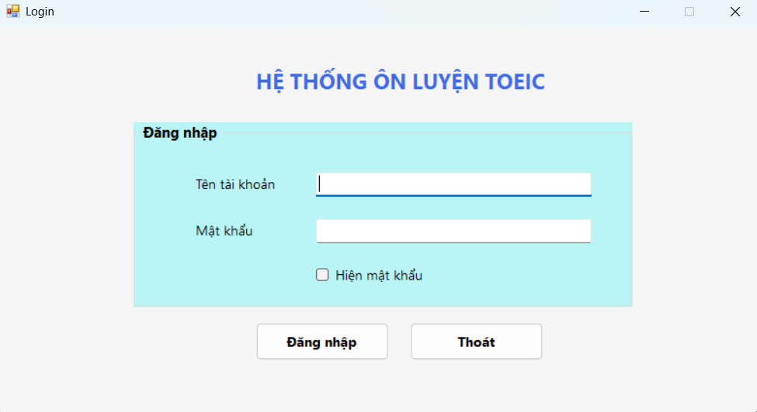
Hình 6.1 Giao diện đăng nhập
Giao diện gồm ô nhập tên đăng nhập, ô nhập mật khẩu, nút đăng nhập, nút thoát và tùy chọn hiện/ẩn mật khẩu.
Chức năng chính là xác thực người dùng để vào hệ thống theo đúng quyền User hoặc Admin. Cách sử dụng: nhập tên đăng nhập và mật khẩu, sau đó nhấn nút đăng nhập để vào hệ thống.

6.2 GIAO DIỆN CHỌN ĐỀ
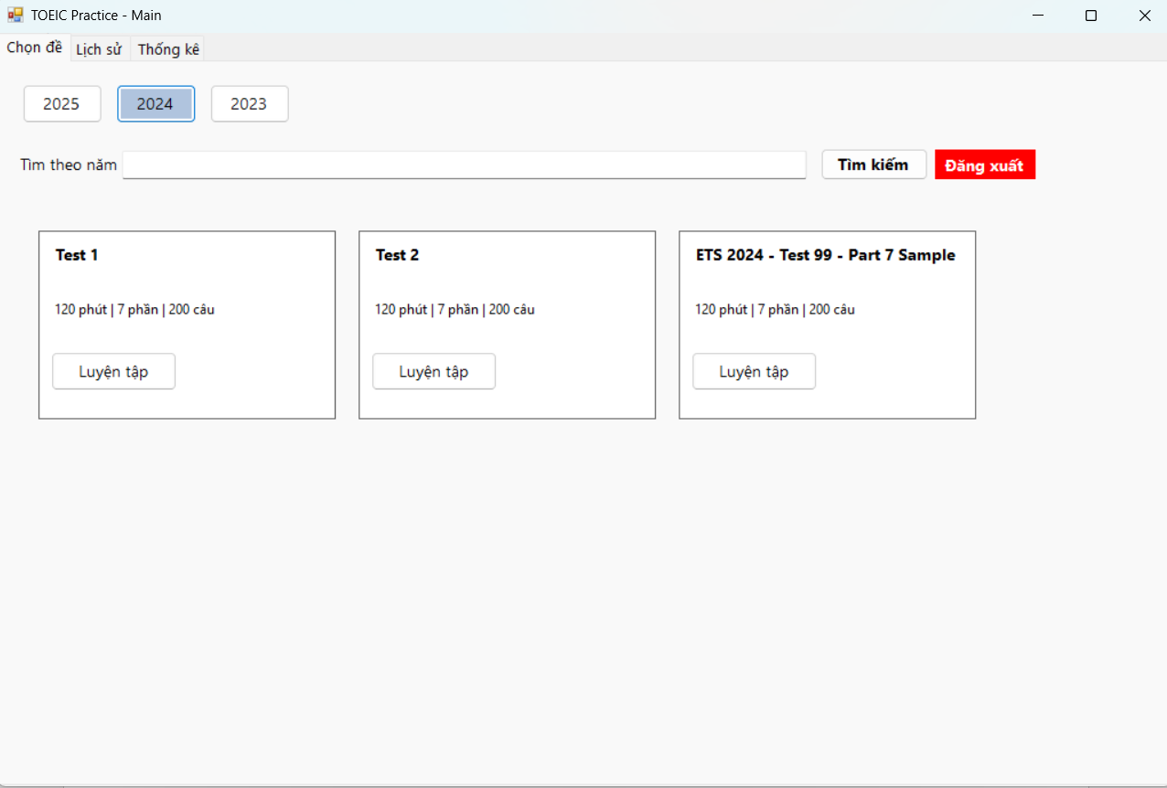
Hình 6.2 Giao diện chọn đề
Giao diện gồm danh sách các đề thi TOEIC và khu vực hiển thị thông tin đề.
Chức năng chính là giúp người dùng lựa chọn đề thi muốn luyện tập hoặc làm bài.
Cách sử dụng: chọn đề thi trong danh sách, sau đó chuyển sang bước chọn Part hoặc bắt đầu làm bài.

6.3 GIAO DIỆN CHỌN PART
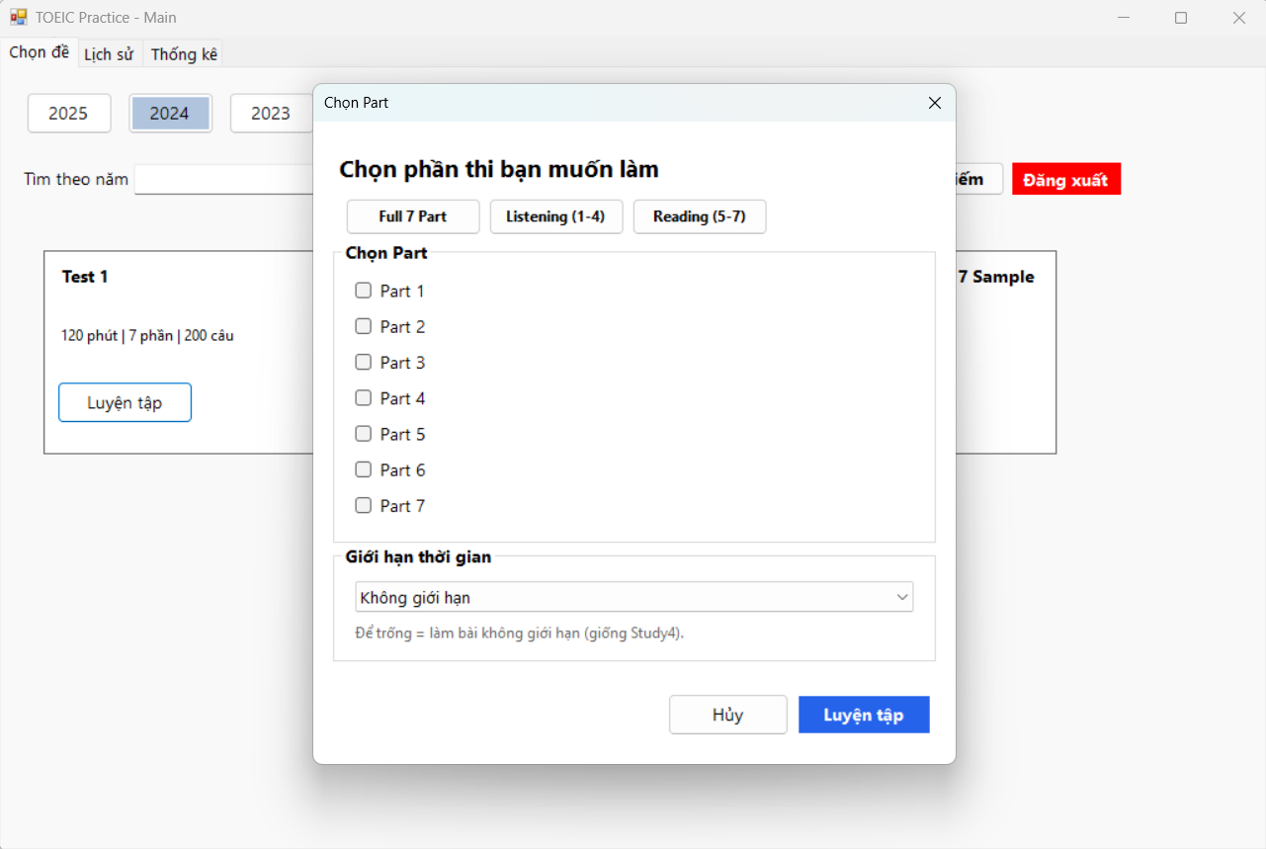
Hình 6.3 Giao diện chọn Part
Giao diện gồm danh sách các Part từ 1 đến 7 và các nút điều hướng.
Chức năng chính là cho phép người dùng chọn phần bài thi muốn làm.
Cách sử dụng: nhấn vào Part tương ứng để mở giao diện làm bài của phần đó.

6.4 GIAO DIỆN LÀM BÀI PART 1
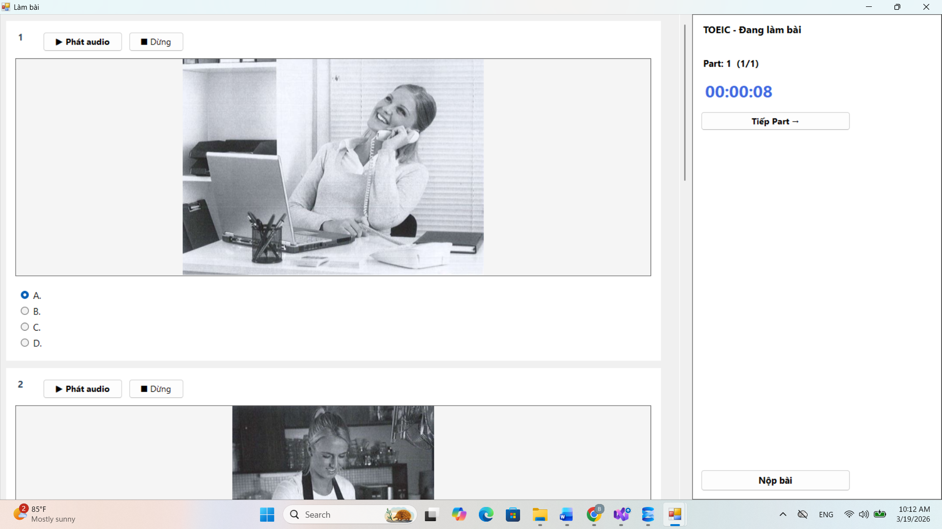
Hình 6.4 Giao diện làm bài Part 1
Giao diện gồm hình ảnh minh họa, nút phát/dừng audio và các đáp án lựa chọn.
Chức năng chính là hỗ trợ người dùng nghe mô tả tranh và chọn đáp án đúng.
Cách sử dụng: quan sát hình, nghe audio, sau đó chọn đáp án phù hợp.

6.5 GIAO DIỆN LÀM BÀI PART 2
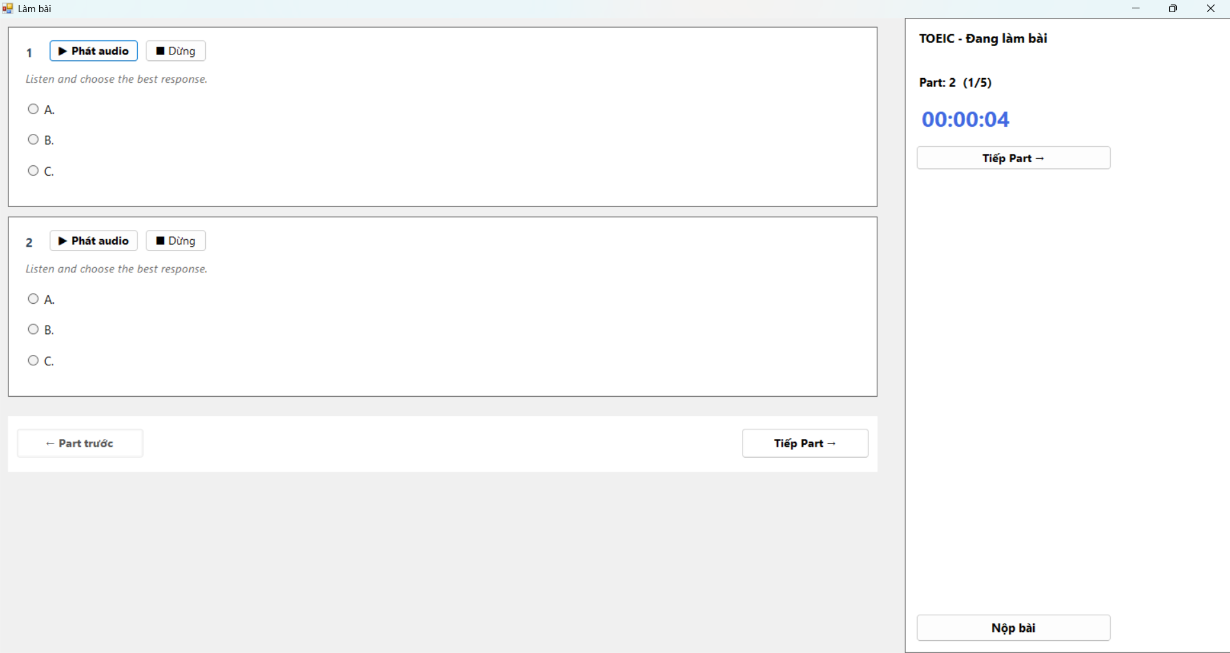
Hình 6.5 Giao diện làm bài Part 2
Giao diện gồm nút phát audio và các đáp án A, B, C.
Chức năng chính là giúp người dùng nghe câu hỏi hoặc câu nói ngắn rồi chọn đáp án thích hợp.
Cách sử dụng: nghe audio và chọn một đáp án đúng nhất.

6.6 GIAO DIỆN LÀM BÀI PART 3
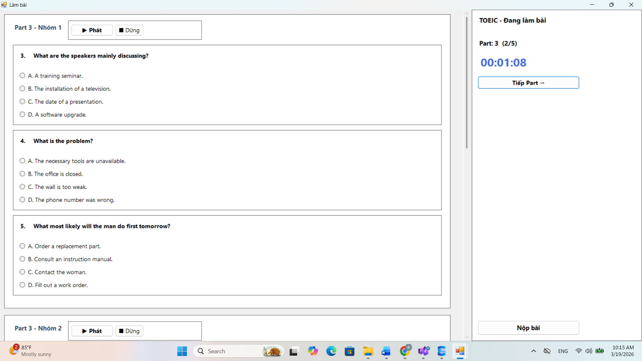
Hình 6.6 Giao diện làm bài Part 3
Giao diện gồm nhóm câu hỏi, danh sách đáp án và phần phát audio đoạn hội thoại.
Chức năng chính là giúp người dùng làm bài nghe theo nhóm câu hỏi.
Cách sử dụng: nghe đoạn hội thoại, đọc từng câu hỏi trong nhóm và chọn đáp án tương ứng.

6.7 GIAO DIỆN LÀM BÀI PART 4
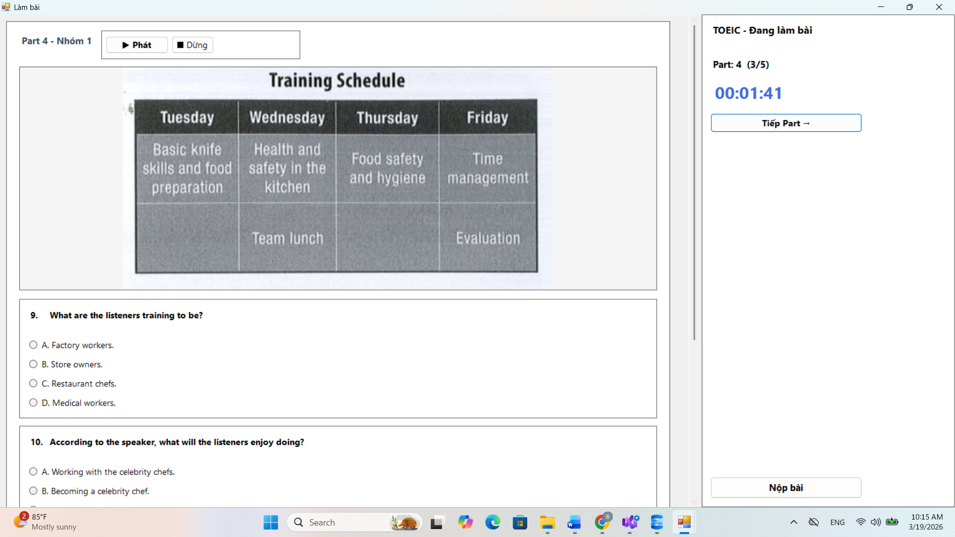
Hình 6.7 Giao diện làm bài Part 4
Giao diện gồm phần phát audio, có nhóm câu sẽ có hình hoặc không, câu hỏi và các đáp án lựa chọn.
Chức năng chính là hỗ trợ người dùng làm bài nghe dạng bài nói ngắn.
Cách sử dụng: nghe nội dung audio, đọc câu hỏi và chọn đáp án đúng.

6.8 GIAO DIỆN LÀM BÀI PART 5
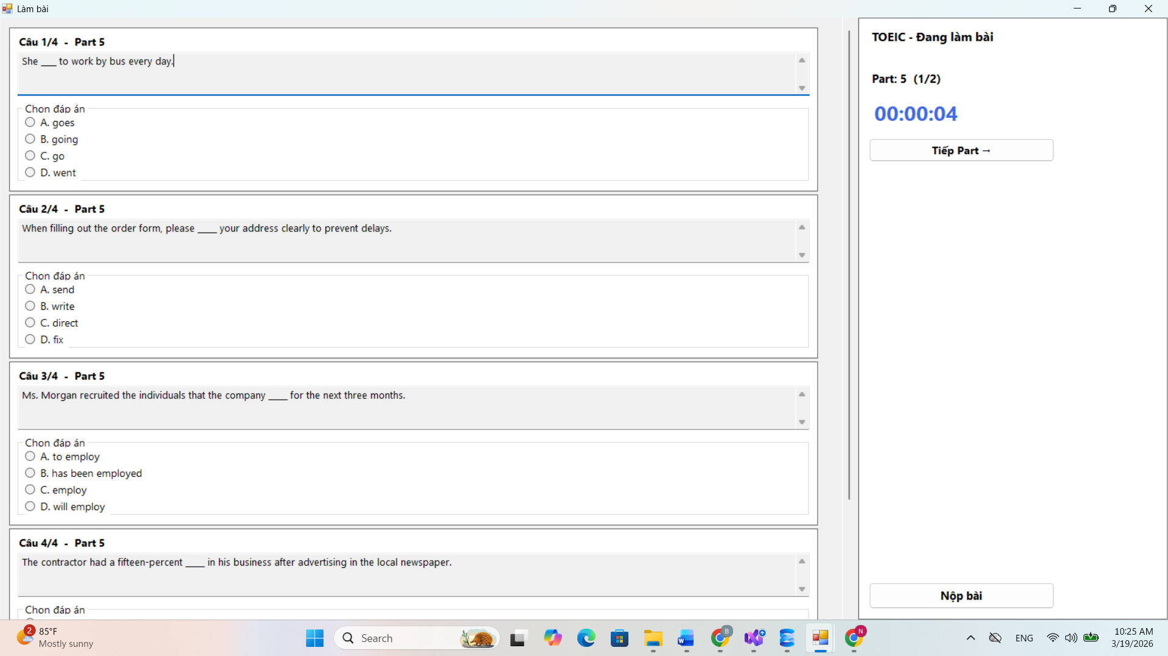
Hình 6.8 Giao diện làm bài Part 5
Giao diện gồm nội dung câu hỏi và bốn đáp án A, B, C, D. Dạng câu đơn
Chức năng chính là kiểm tra ngữ pháp và từ vựng của người dùng.
Cách sử dụng: đọc câu hỏi, phân tích nội dung và chọn đáp án phù hợp.

6.9 GIAO DIỆN LÀM BÀI PART 6
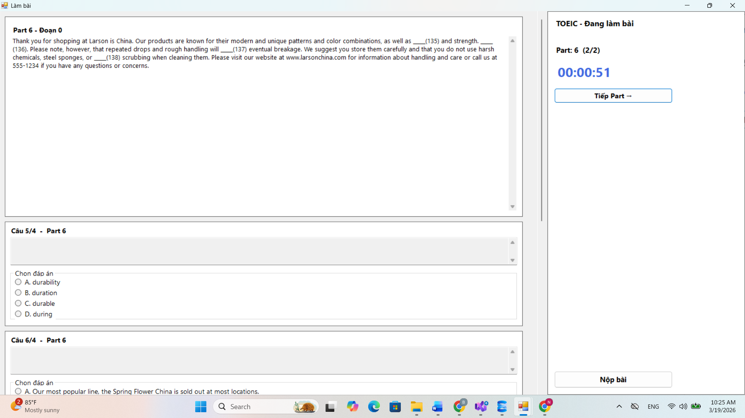
Hình 6.9 Giao diện làm bài Part 6
Giao diện gồm đoạn văn có chỗ trống, các câu hỏi và đáp án tương ứng.
Chức năng chính là giúp người dùng làm bài đọc hiểu điền từ vào đoạn văn.
Cách sử dụng: đọc đoạn văn, xác định chỗ trống và chọn đáp án đúng cho từng câu.

6.10 GIAO DIỆN LÀM BÀI PART 7
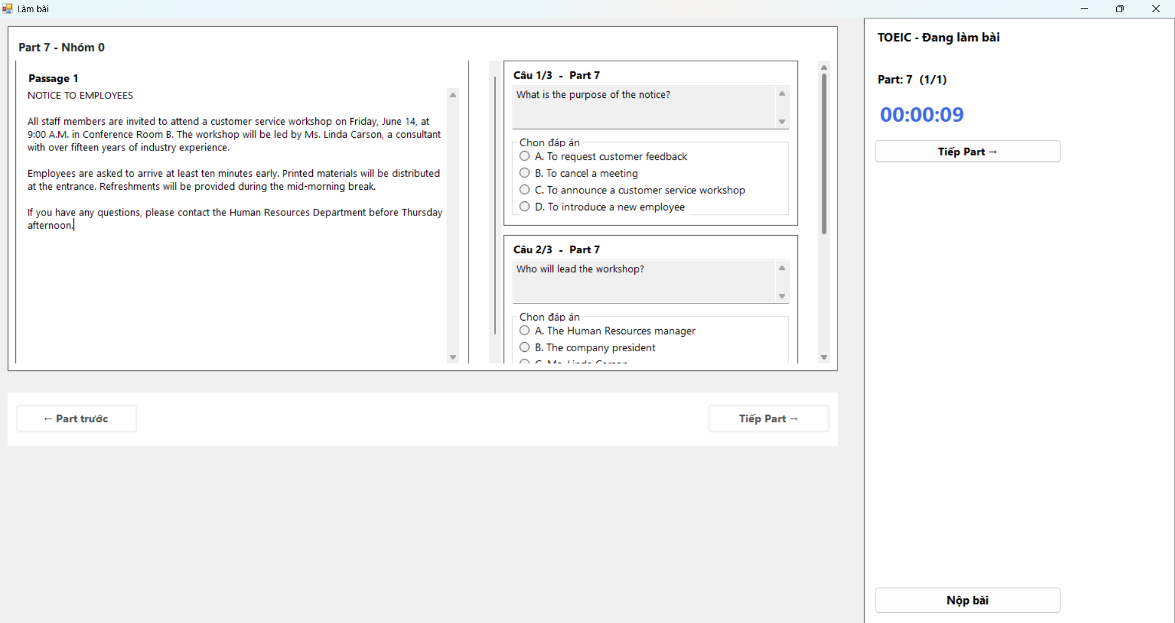
Hình 6.10 Giao diện làm bài Part 7
Giao diện gồm đoạn văn hoặc nhóm đoạn văn, danh sách câu hỏi và các đáp án.
Chức năng chính là hỗ trợ người dùng làm bài đọc hiểu theo đoạn văn.
Cách sử dụng: đọc nội dung bài đọc, phân tích thông tin và trả lời từng câu hỏi.

6.11 GIAO DIỆN XEM LỊCH SỬ
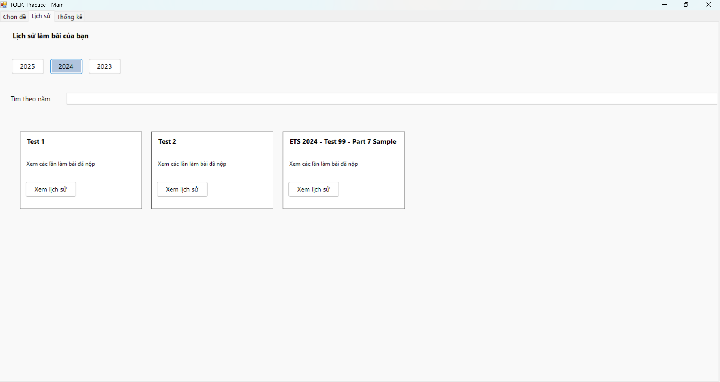
Hình 6.11 Giao diện xem lịch sử
Giao diện gồm danh sách các lần làm bài trước đó của người dùng.
Chức năng chính là giúp người dùng theo dõi quá trình làm bài đã hoàn thành.
Cách sử dụng: chọn một bản ghi trong danh sách để xem kết quả hoặc chi tiết lần làm bài đó.

6.12 GIAO DIỆN XEM CHI TIẾT LỊCH SỬ
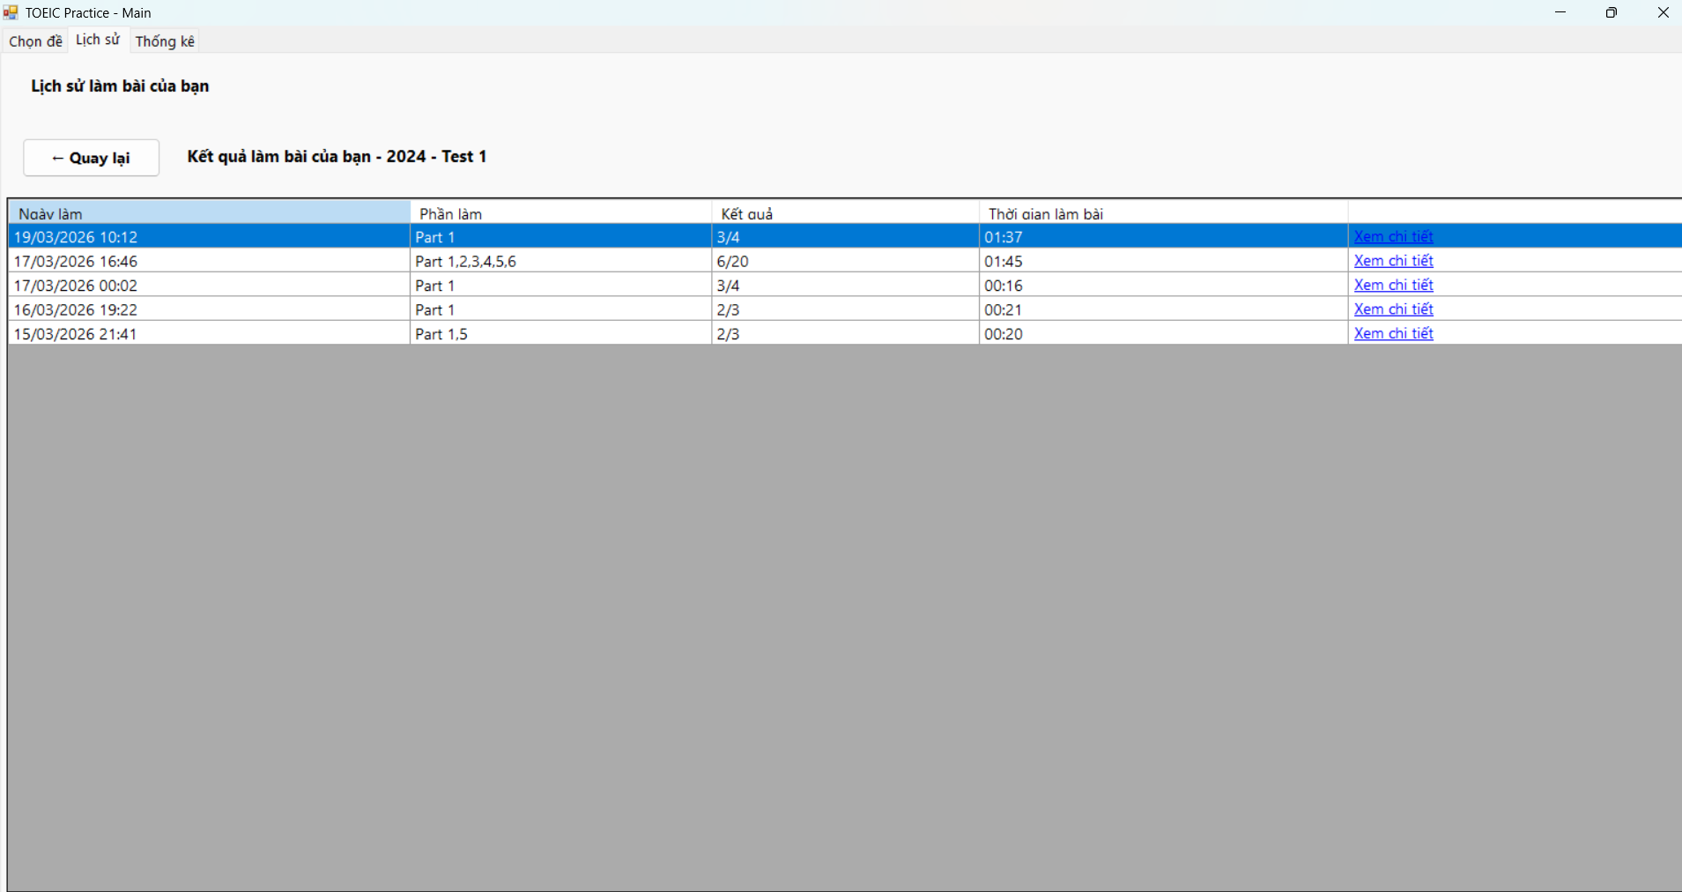
Hình 6.12 Giao diện xem chi tiết lịch sử
Giao diện gồm thông tin bài làm, danh sách câu hỏi, đáp án đã chọn và đáp án đúng.
Chức năng chính là cho phép người dùng xem lại chi tiết kết quả của một lần làm bài.
Cách sử dụng: chọn một lần làm bài từ lịch sử để xem nội dung chi tiết.

6.13 GIAO DIỆN THỐNG KÊ TỔNG QUAN
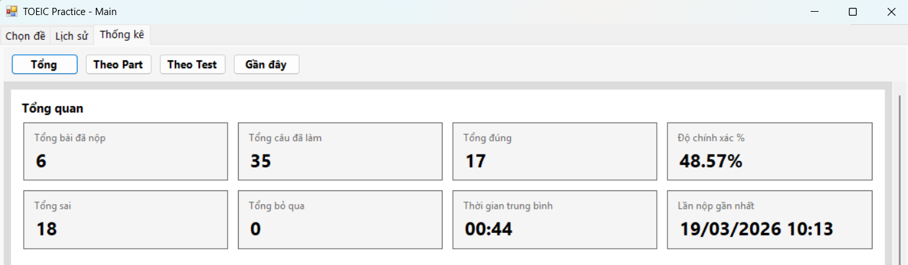
Hình 6.13 Giao diện thống kê tổng quan
Giao diện gồm các chỉ số tổng hợp như số bài đã làm, điểm trung bình hoặc kết quả chung.
Chức năng chính là giúp người dùng có cái nhìn tổng quát về quá trình học tập.
Cách sử dụng: mở giao diện để xem nhanh các số liệu tổng hợp.

6.14 GIAO DIỆN THỐNG KÊ THEO PART
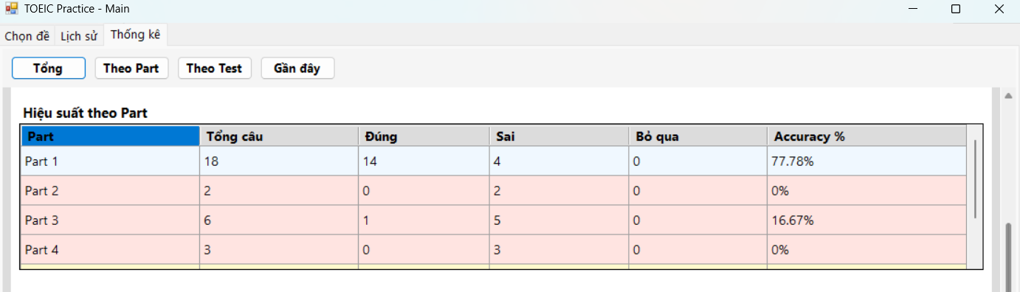
Hình 6.14 Giao diện thống kê theo Part
Giao diện gồm bảng kết quả theo từng Part.
Chức năng chính là giúp người dùng nhận biết phần nào làm tốt và phần nào còn yếu.
Cách sử dụng: xem số liệu của từng Part để điều chỉnh kế hoạch luyện tập.

6.15 GIAO DIỆN THỐNG KÊ THEO TEST
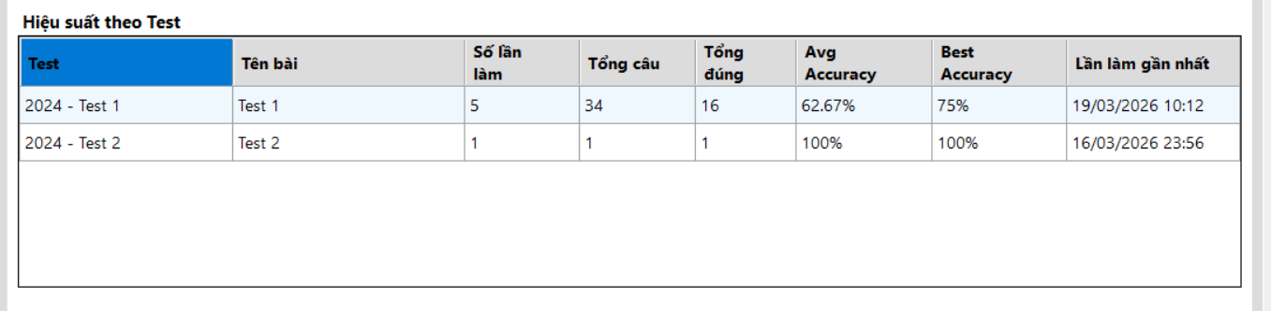
Hình 6.15 Giao diện thống kê theo Test
Giao diện gồm danh sách các đề thi và kết quả tương ứng.
Chức năng chính là giúp người dùng theo dõi hiệu quả làm bài theo từng đề.
Cách sử dụng: xem từng đề trong danh sách để so sánh kết quả.

6.16 GIAO DIỆN THỐNG KÊ LẦN LÀM GẦN ĐÂY
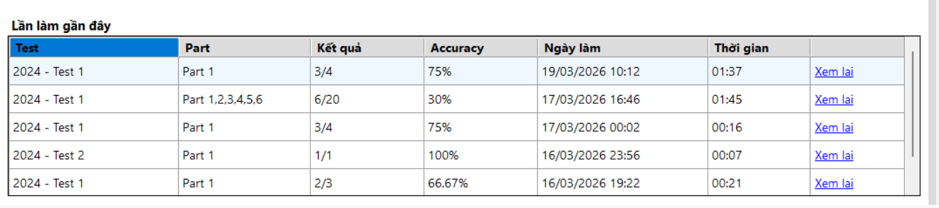
Hình 6.16 Giao diện thống kê lần làm gần đây
Giao diện gồm danh sách các lần làm bài gần nhất.
Chức năng chính là giúp người dùng theo dõi nhanh các kết quả mới nhất.
Cách sử dụng: mở giao diện để xem những lần làm bài gần đây và kết quả tương ứng.

6.17 GIAO DIỆN QUẢN LÝ ETS
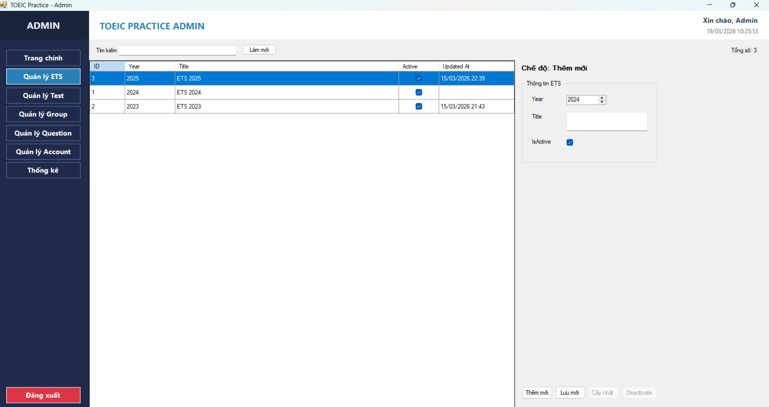
Hình 6.17 Giao diện quản lý ETS
Giao diện gồm danh sách bộ ETS, khu vực nhập thông tin và các nút thêm, sửa, khóa/mở.
Chức năng chính là giúp Admin quản lý các bộ đề ETS trong hệ thống.
Cách sử dụng: chọn bộ ETS cần thao tác hoặc nhập thông tin mới rồi thực hiện chức năng tương ứng.

6.18 GIAO DIỆN QUẢN LÝ TEST
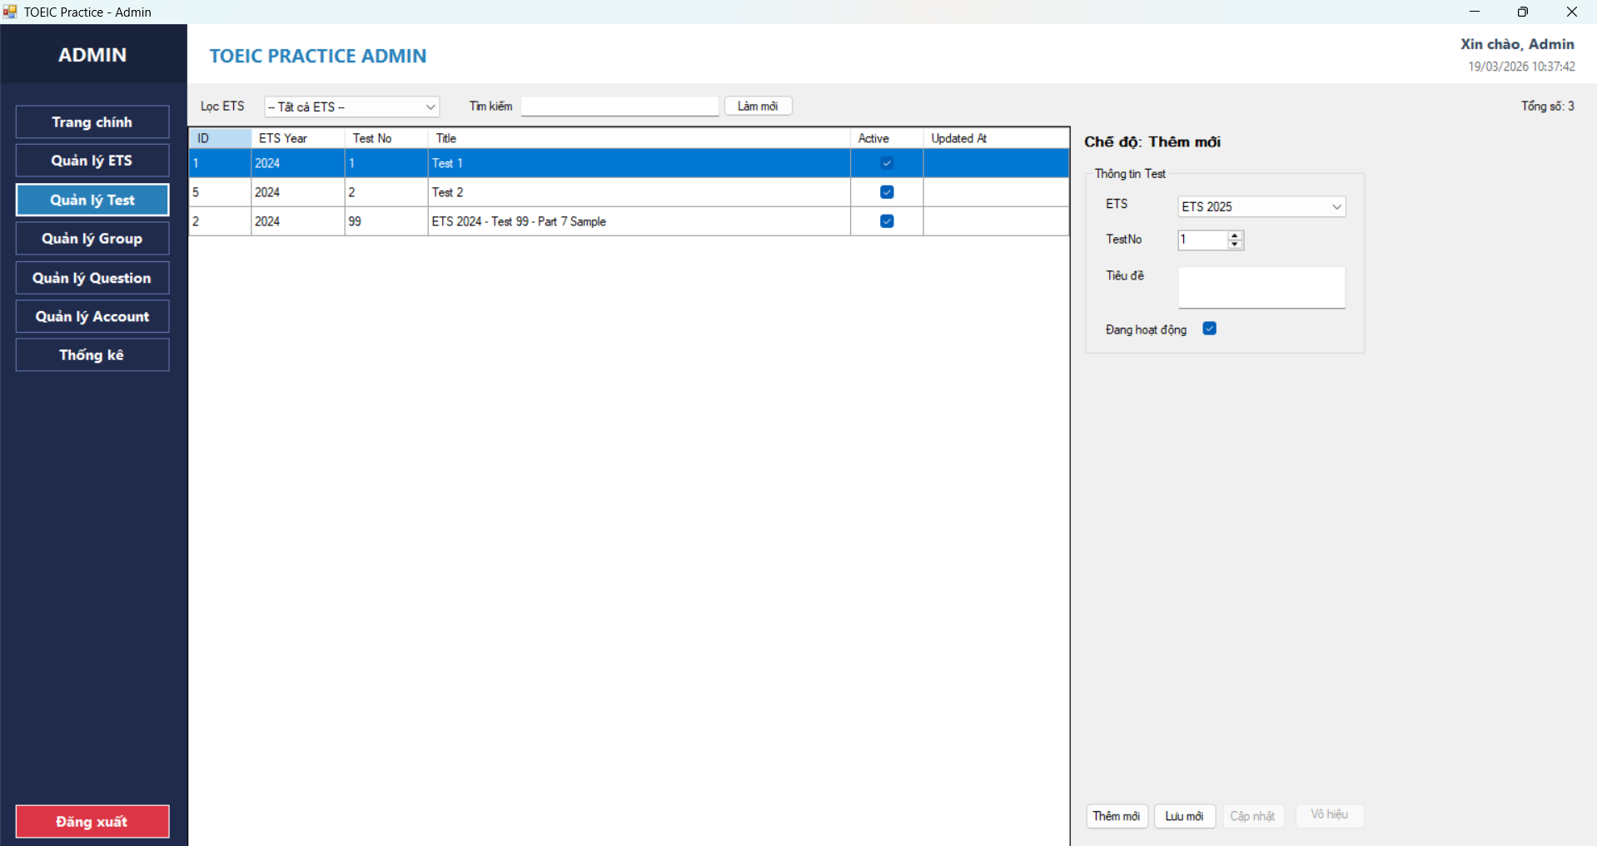
Hình 6.18 Giao diện quản lý Test
Giao diện gồm danh sách đề thi, khu vực nhập thông tin đề và các nút chức năng.
Chức năng chính là giúp Admin quản lý các đề thi thuộc từng bộ ETS.
Cách sử dụng: chọn đề cần sửa hoặc nhập dữ liệu mới để thêm đề thi.

6.19 GIAO DIỆN QUẢN LÝ GROUP
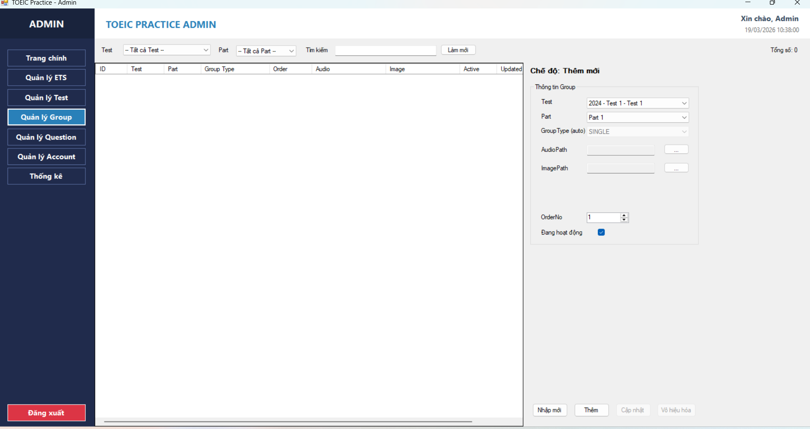
Hình 6.19 Giao diện quản lý Group
Giao diện gồm danh sách nhóm câu hỏi, thông tin nhóm và các trường audio, image, passage.
Chức năng chính là giúp Admin quản lý nhóm câu hỏi trong từng đề và từng Part.
Cách sử dụng: chọn group cần chỉnh sửa hoặc thêm group mới, sau đó nhập các thông tin cần thiết.

6.20 GIAO DIỆN QUẢN LÝ QUESTION
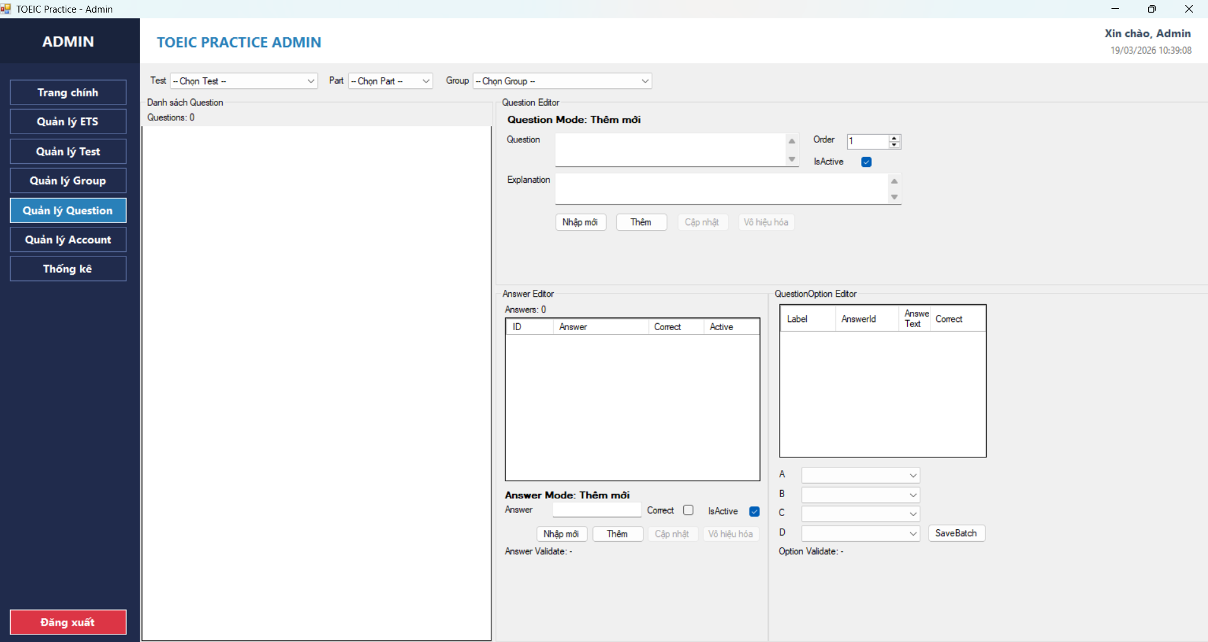
Hình 6.20 Giao diện quản lý Question
Giao diện gồm danh sách câu hỏi, khu vực nhập nội dung câu hỏi, đáp án và lựa chọn đúng.
Chức năng chính là giúp Admin quản lý chi tiết từng câu hỏi trong hệ thống.
Cách sử dụng: chọn câu hỏi để cập nhật hoặc thêm mới câu hỏi và lưu lại.

6.21 GIAO DIỆN QUẢN LÝ ACCOUNT
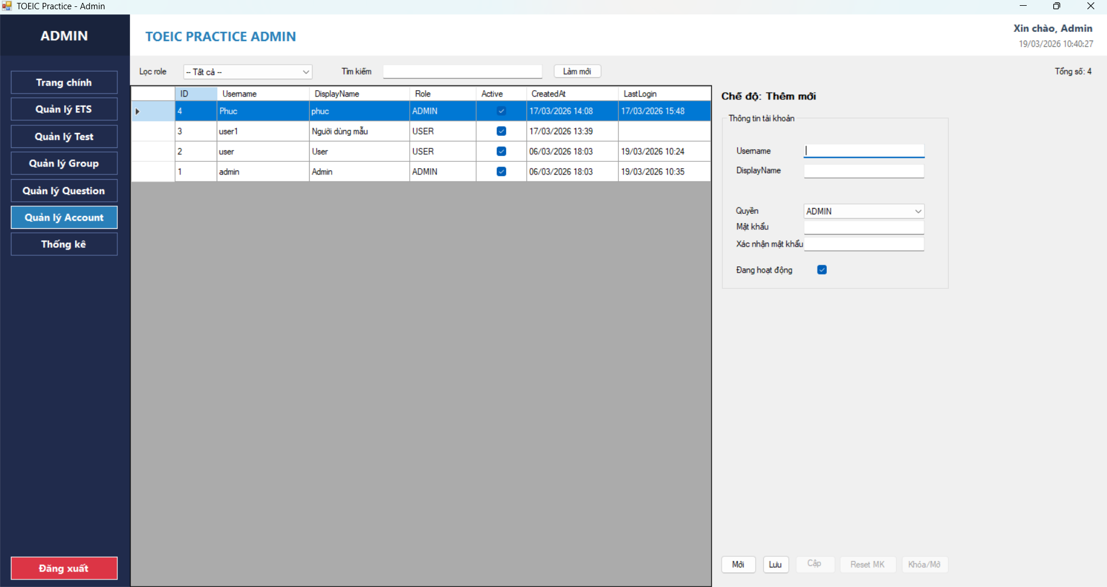
Hình 6.21 Giao diện quản lý Account
Giao diện gồm danh sách tài khoản, thông tin tài khoản, role, trạng thái và các nút thêm, cập nhật, khóa/mở, reset mật khẩu.
Chức năng chính là giúp Admin quản lý tài khoản người dùng và quản trị viên.
Cách sử dụng: chọn tài khoản trong danh sách hoặc nhập thông tin mới để thực hiện chức năng quản lý.

6.22 GIAO DIỆN ADMIN THỐNG KÊ TỔNG QUAN
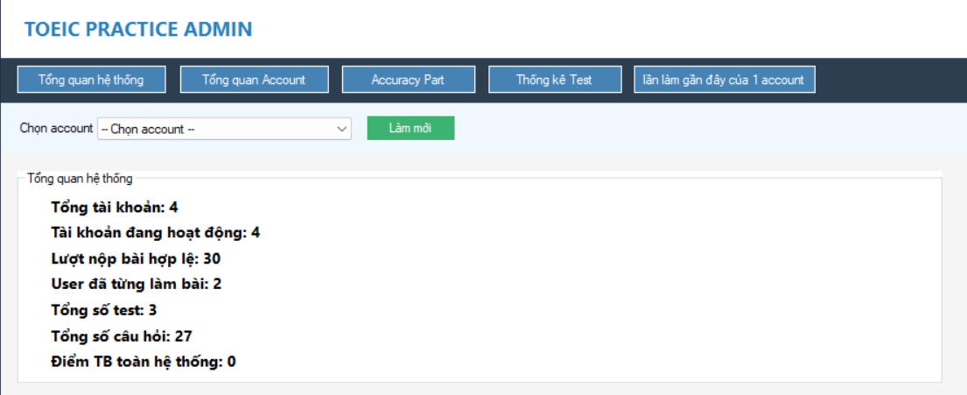
Hình 6.22 Giao diện admin thống kê tổng quan
Giao diện gồm các chỉ số tổng hợp toàn hệ thống như tổng tài khoản, số lượt làm bài, số đề và điểm trung bình.
Chức năng chính là giúp Admin theo dõi tình hình hoạt động chung của hệ thống.
Cách sử dụng: mở giao diện để xem nhanh các thông số tổng quan.

6.23 GIAO DIỆN ADMIN THỐNG KÊ TỔNG QUAN ACCOUNT
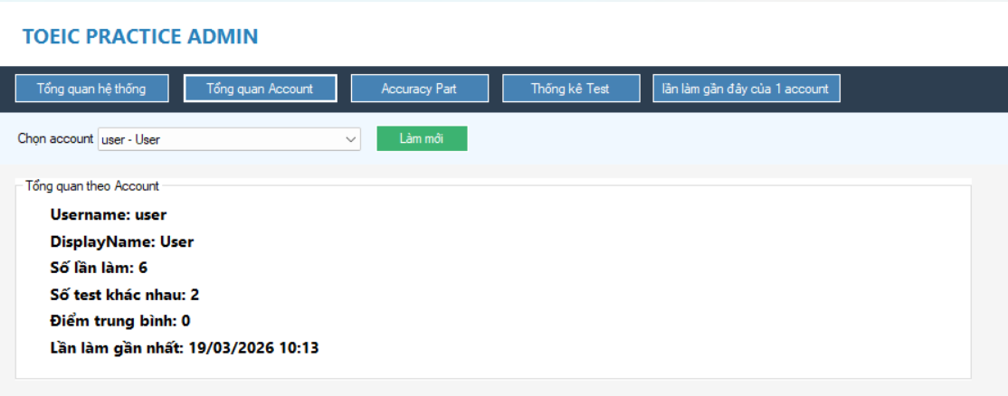
Hình 6.23 Giao diện admin thống kê tổng quan account
Giao diện gồm khu vực chọn tài khoản và phần thông tin thống kê của tài khoản đó.
Chức năng chính là giúp Admin theo dõi kết quả học tập của từng người dùng cụ thể.
Cách sử dụng: chọn một tài khoản trong danh sách để xem các số liệu tương ứng.

6.24 GIAO DIỆN ADMIN THỐNG KÊ TOÀN HỆ THỐNG THEO TỪNG PART
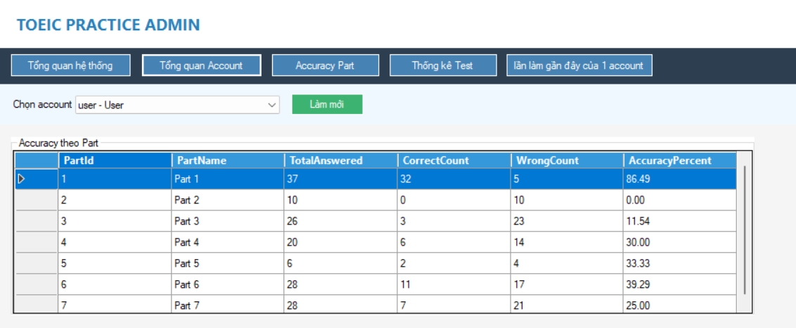
Hình 6.24 Giao diện admin thống kê toàn hệ thống theo từng Part
Giao diện gồm bảng thống kê độ chính xác theo từng Part.
Chức năng chính là giúp Admin đánh giá mức độ làm bài của toàn hệ thống ở từng phần TOEIC.
Cách sử dụng: mở giao diện để xem số câu đúng, số câu sai và tỷ lệ chính xác theo từng Part.

6.25 GIAO DIỆN ADMIN THỐNG KÊ THEO TEST
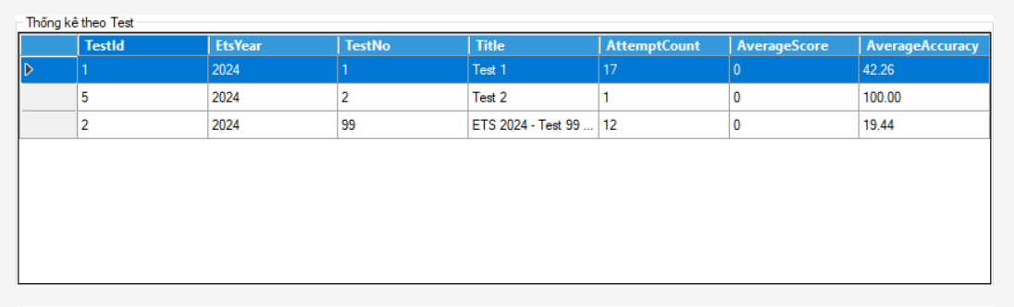
Hình 6.25 Giao diện admin thống kê theo Test
Giao diện gồm bảng thống kê theo từng đề thi.
Chức năng chính là giúp Admin theo dõi số lượt làm, điểm trung bình và hiệu quả làm bài của từng đề.
Cách sử dụng: xem danh sách đề để đánh giá đề nào được làm nhiều hoặc có kết quả thấp.

6.26 GIAO DIỆN ADMIN THỐNG KÊ LẦN LÀM CỦA 1 ACCOUNT
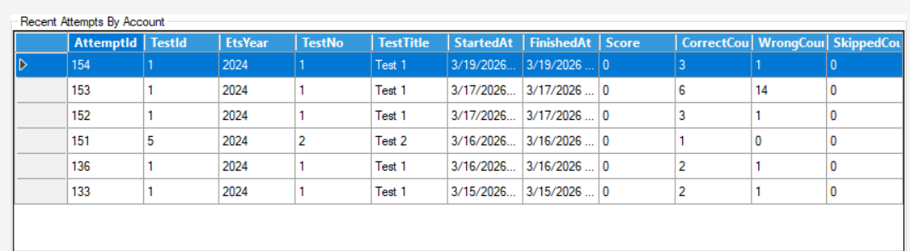
Hình 6.25 Giao diện admin thống kê lần làm của 1 Account
Giao diện gồm danh sách các lần làm bài của một tài khoản được chọn.
Chức năng chính là giúp Admin xem chi tiết lịch sử làm bài của từng người dùng.
Cách sử dụng: chọn tài khoản cần xem, sau đó theo dõi danh sách các lần làm bài tương ứng.

CHƯƠNG 7

THỬ NGHIỆM VÀ ĐÁNH GIÁ

7.1 PHƯƠNG PHÁP KIỂM ĐỊNH
Hệ thống luyện thi TOEIC được kiểm định thông qua nhiều phương pháp kiểm thử nhằm đảm bảo chương trình hoạt động ổn định, đáp ứng đúng yêu cầu nghiệp vụ và mang lại trải nghiệm sử dụng tốt cho cả người học và quản trị viên. Các phương pháp kiểm định được sử dụng bao gồm kiểm thử đơn vị, kiểm thử tích hợp, kiểm thử hiệu năng và kiểm thử giao diện.

7.1.1 Kiểm thử đơn vị (Unit Testing)
Mục tiêu: Đảm bảo từng chức năng riêng lẻ của hệ thống hoạt động chính xác theo thiết kế và đúng với quy tắc nghiệp vụ đã đặt ra.
Công cụ: Quá trình kiểm thử đơn vị được thực hiện trong môi trường Visual Studio, tập trung kiểm tra các lớp xử lý nghiệp vụ và các thao tác dữ liệu quan trọng như đăng nhập, khởi tạo bài làm, lưu đáp án, nộp bài, xem lịch sử, thống kê và quản lý dữ liệu ở khu vực quản trị.
Quy trình thực hiện:
Xây dựng các test case cho từng chức năng cụ thể.
Kiểm tra các trường hợp nhập liệu hợp lệ và không hợp lệ.
So sánh kết quả trả về của hệ thống với kết quả mong đợi.
Kiểm tra các ràng buộc nghiệp vụ như phân quyền, trạng thái hoạt động của tài khoản, số lượng đáp án hợp lệ theo từng part.
Ví dụ test case:
Test case “Đăng nhập với tài khoản hợp lệ”
→ Kết quả mong đợi: Hệ thống xác thực thành công và chuyển đến giao diện phù hợp với quyền người dùng.
Test case “Đăng nhập sai mật khẩu”
→ Kết quả mong đợi: Hệ thống hiển thị thông báo lỗi đăng nhập không thành công.
Test case “Khởi tạo bài làm cho một bài test hợp lệ”
→ Kết quả mong đợi: Hệ thống tạo thành công dữ liệu lần làm bài và sinh danh sách câu hỏi, đáp án tương ứng.
Test case “Lưu đáp án cho câu hỏi trong lúc làm bài”
→ Kết quả mong đợi: Hệ thống lưu chính xác lựa chọn của người dùng vào dữ liệu lần làm bài.
Test case “Cập nhật lựa chọn đáp án cho Part 2 với 4 đáp án”
→ Kết quả mong đợi: Hệ thống từ chối lưu và thông báo lỗi vì Part 2 chỉ có 3 đáp án A, B, C.

7.1.2 Kiểm thử tích hợp (Integration Testing)
Mục tiêu: Đảm bảo các module trong hệ thống có thể hoạt động và trao đổi dữ liệu với nhau một cách chính xác.
Quy trình thực hiện:
Kiểm tra luồng dữ liệu giữa các chức năng của hệ thống từ giao diện đến xử lý nghiệp vụ và cơ sở dữ liệu.
Thực hiện các thao tác nghiệp vụ liên kết giữa nhiều module khác nhau.
Kiểm tra quá trình tương tác giữa các chức năng của người dùng và quản trị viên.
Ví dụ:
Người dùng đăng nhập → chọn bài test → chọn part → khởi tạo lần làm bài → làm bài → lưu đáp án → nộp bài → xem kết quả → xem lại bài làm.
Luồng này được kiểm tra để đảm bảo dữ liệu được lưu đúng ở các bảng Attempt, AttemptQuestion, AttemptOption, AttemptAnswer và được hiển thị chính xác ở các màn hình kết quả, lịch sử và review.
Quản trị viên thêm bài test mới → thêm nhóm câu hỏi → thêm câu hỏi → thêm đáp án → cập nhật lựa chọn đáp án → dữ liệu được lưu đầy đủ vào cơ sở dữ liệu và hiển thị đúng trong phần quản lý ngân hàng đề.
Hệ thống được kiểm thử với dữ liệu mẫu gồm nhiều bộ ETS, nhiều bài test và nhiều lần làm bài nhằm đánh giá độ ổn định của luồng xử lý.

7.1.3 Kiểm thử hiệu năng (Performance Testing)
Mục tiêu: Đánh giá khả năng xử lý dữ liệu và tốc độ phản hồi của hệ thống trong các thao tác thường dùng.
Phương pháp thực hiện: Do hệ thống được xây dựng dưới dạng ứng dụng desktop WinForms và triển khai chủ yếu trên máy cục bộ, việc kiểm thử hiệu năng được tập trung vào thời gian xử lý các chức năng chính như:
Tải danh sách bài test
Tải dữ liệu làm bài
Lưu đáp án
Nộp bài
Tải lịch sử và thống kê
Các thông số đo lường bao gồm:
Thời gian tải danh sách bài test.
Thời gian khởi tạo một lần làm bài.
Thời gian lưu đáp án khi người dùng chọn đáp án.
Thời gian xử lý nộp bài và chấm điểm.
Thời gian tải lịch sử và thống kê khi dữ liệu tăng lên.

7.1.4 Kiểm thử giao diện (UI Testing)
Mục tiêu: Đảm bảo giao diện hệ thống trực quan, dễ sử dụng và phù hợp với người dùng cuối.
Phương pháp thực hiện:
Kiểm tra bố cục giao diện các form chính như đăng nhập, chọn bài test, làm bài, kết quả, xem lại, lịch sử, thống kê và khu vực quản trị.
Kiểm tra khả năng hiển thị ở các kích thước cửa sổ khác nhau.
Kiểm tra tính dễ thao tác của các nút chức năng, danh sách dữ liệu, bảng thống kê và khu vực quản lý đề thi.
Thu thập nhận xét từ người dùng thử về mức độ dễ hiểu và tiện lợi của giao diện.
Nội dung kiểm tra:
Sự rõ ràng của các nút chức năng.
Tính hợp lý của bố cục làm bài và xem lại.
Khả năng co giãn giao diện theo kích thước cửa sổ.
Tính nhất quán về màu sắc, tiêu đề và cách sắp xếp các thành phần giao diện.

7.2 KẾT QUẢ KIỂM ĐỊNH
Sau quá trình kiểm thử, hệ thống đạt được các kết quả như sau:

7.2.1 Kết quả kiểm thử đơn vị
Các chức năng cốt lõi của hệ thống hoạt động đúng với thiết kế, đặc biệt là các chức năng:
Đăng nhập
Khởi tạo lần làm bài
Lưu đáp án
Nộp bài
Xem kết quả
Xem lại bài làm
Xem lịch sử
Xem thống kê
Quản lý tài khoản
Quản lý ngân hàng đề
Một số lỗi được phát hiện:
Một số trường hợp dữ liệu đầu vào chưa được kiểm tra đầy đủ ở giao diện quản trị, dẫn đến thông báo lỗi chưa rõ ràng.
Có thời điểm phần hiển thị thống kê hoặc lịch sử chưa cập nhật đúng sau khi thêm mới dữ liệu thử nghiệm.
Một số màn hình quản trị ban đầu chưa co giãn hợp lý khi thay đổi kích thước cửa sổ.
Giải pháp khắc phục:
Bổ sung kiểm tra dữ liệu đầu vào ở tầng giao diện và tầng nghiệp vụ.
Làm mới lại dữ liệu sau các thao tác thêm, sửa, cập nhật.
Thiết kế lại một số giao diện quản trị theo hướng sử dụng Dock, Anchor và bố cục co giãn đồng bộ hơn.

7.2.2 Kết quả kiểm thử tích hợp
Các luồng chức năng chính của hệ thống hoạt động ổn định và dữ liệu được truyền đúng giữa các tầng GUI, BLL, DAL và SQL Server.
Các chức năng hoạt động tốt:
Đăng nhập → phân quyền → chuyển đúng giao diện người dùng hoặc quản trị viên.
Chọn bài test → khởi tạo bài làm → tải đúng dữ liệu câu hỏi theo part.
Lưu đáp án → nộp bài → chấm điểm → hiển thị kết quả → xem lại bài làm.
Quản trị viên thêm, sửa dữ liệu đề thi → dữ liệu được cập nhật đúng ở ngân hàng đề.
Quản trị viên thêm tài khoản, phân quyền → tài khoản có thể đăng nhập đúng vai trò.
Thống kê cá nhân và thống kê hệ thống lấy dữ liệu đúng từ lịch sử làm bài
Lỗi phát hiện:
Khi dữ liệu đề chưa đầy đủ đáp án hoặc lựa chọn A/B/C/D chưa hợp lệ, một số chức năng quản trị có thể gây lỗi khi hiển thị.
Nếu dữ liệu thử nghiệm không đồng nhất, phần review hoặc thống kê có thể bị thiếu thông tin.
Giải pháp:
Bổ sung kiểm tra hợp lệ trước khi lưu dữ liệu câu hỏi, đáp án và lựa chọn đáp án.
Tăng cường kiểm tra ràng buộc dữ liệu ở stored procedure và tầng BLL.

7.2.3 Kết quả kiểm thử hiệu năng
Thời gian phản hồi của hệ thống:
Tải danh sách bộ đề và bài test: nhanh, ổn định trên dữ liệu mẫu.
Khởi tạo một lần làm bài: thực hiện trong thời gian ngắn.
Lưu đáp án trong quá trình làm bài: phản hồi nhanh, phù hợp với thao tác liên tục của người dùng.
Nộp bài và chấm điểm: hoàn thành nhanh đối với dữ liệu thử nghiệm.
Tải lịch sử và thống kê: phản hồi tốt khi số lượng bản ghi ở mức đồ án.
Đánh giá:
Hệ thống đáp ứng tốt nhu cầu sử dụng ở quy mô học tập cá nhân hoặc nhóm nhỏ. Khi số lượng người dùng và dữ liệu tăng lớn hơn trong thực tế, hệ thống vẫn có thể tiếp tục được tối ưu thêm ở mức truy vấn và giao diện.

7.2.4 Kết quả kiểm thử giao diện
Kết quả thử nghiệm giao diện cho thấy phần lớn các màn hình của hệ thống đã đáp ứng được yêu cầu trực quan và dễ sử dụng.
Ưu điểm giao diện:
Các chức năng chính được bố trí rõ ràng, dễ tìm.
Giao diện làm bài và xem lại bám khá sát nhu cầu sử dụng thực tế.
Các màn hình quản trị đã được thiết kế lại theo hướng co giãn tốt hơn và thống nhất với giao diện chính.
Một số góp ý cải thiện:
Cần làm nổi bật hơn các nút thao tác chính như Lưu, Nộp bài, Xem lại.
Một số vùng hiển thị thống kê hoặc dữ liệu quản trị cần tiếp tục tinh chỉnh để cân đối hơn khi thay đổi kích thước cửa sổ.
Cần tăng tính nhất quán trong cách hiển thị tiêu đề, bảng dữ liệu và vùng chức năng.
Các điều chỉnh đã thực hiện:
Sắp xếp lại bố cục giao diện quản trị.
Cải thiện khả năng co giãn của một số form và user control.
Điều chỉnh vị trí và kích thước của các nút chức năng quan trọng.

7.2.5 Đánh giá tổng thể
Ưu điểm của hệ thống:
Hệ thống đáp ứng tương đối đầy đủ các yêu cầu nghiệp vụ của một phần mềm luyện thi TOEIC.
Hỗ trợ đầy đủ quy trình từ đăng nhập, làm bài, nộp bài, xem kết quả, xem lại, lịch sử và thống kê.
Phần quản trị hỗ trợ quản lý tài khoản, ngân hàng đề và thống kê hệ thống.
Kiến trúc 3 lớp giúp chương trình có cấu trúc rõ ràng, thuận tiện cho việc phát triển và bảo trì.
Cơ sở dữ liệu được tổ chức hợp lý, hỗ trợ tốt cho dữ liệu đề thi và dữ liệu làm bài.
Hạn chế:
Hệ thống hiện vẫn là ứng dụng desktop, chưa hỗ trợ đa nền tảng như web hoặc mobile.
Một số phần giao diện có thể tiếp tục cải thiện để trực quan hơn.
Chưa hỗ trợ các tính năng nâng cao như import dữ liệu hàng loạt, xuất báo cáo hoặc đa ngôn ngữ.
Khi quy mô dữ liệu lớn hơn, hệ thống cần tiếp tục tối ưu hiệu năng và tổ chức dữ liệu.

7.3 KẾT LUẬN KIỂM ĐỊNH
Qua quá trình kiểm thử, hệ thống luyện thi TOEIC đã đáp ứng tốt các yêu cầu cơ bản về chức năng, hiệu năng, tính ổn định và khả năng sử dụng trong phạm vi đồ án. Các chức năng chính như đăng nhập, làm bài, chấm điểm, xem lại, lịch sử, thống kê và quản trị dữ liệu đều hoạt động theo đúng mục tiêu đề ra.
Các lỗi phát hiện trong quá trình thử nghiệm chủ yếu là các lỗi nhỏ liên quan đến giao diện, kiểm tra dữ liệu đầu vào hoặc tính đồng bộ khi thao tác với dữ liệu thử nghiệm. Những lỗi này đã được khắc phục hoặc có thể tiếp tục hoàn thiện trong các phiên bản sau.
Định hướng phát triển trong tương lai:
Tiếp tục tối ưu hiệu năng khi số lượng dữ liệu đề thi và số lượt làm bài tăng lên.
Cải thiện giao diện người dùng theo hướng hiện đại và trực quan hơn.
Bổ sung chức năng import dữ liệu đề thi và quản lý dữ liệu hàng loạt.
Mở rộng hệ thống sang nền tảng web hoặc mobile để tăng khả năng tiếp cận.
Nâng cao phần thống kê nhằm hỗ trợ người học phân tích kết quả chi tiết hơn.
.

CHƯƠNG 8

KẾT LUẬN

8.1 ƯU ĐIỂM
Hệ thống luyện thi TOEIC được xây dựng với nhiều chức năng hỗ trợ hiệu quả cho quá trình ôn luyện và quản lý dữ liệu học tập. Việc áp dụng hệ thống vào hoạt động luyện thi giúp người dùng có môi trường làm bài thuận tiện hơn, giảm bớt các thao tác thủ công và giúp dữ liệu được lưu trữ có tổ chức, khoa học hơn.
Những ưu điểm nổi bật của hệ thống bao gồm:
Tối ưu hóa quy trình luyện thi và quản lý dữ liệu:
Hệ thống hỗ trợ quản lý tập trung các thông tin quan trọng như tài khoản, bộ đề ETS, bài test, nhóm câu hỏi, câu hỏi, đáp án, dữ liệu làm bài, lịch sử và thống kê. Nhờ đó, việc luyện tập và quản lý nội dung đề thi được thực hiện một cách rõ ràng, đồng bộ và chính xác hơn.
Hỗ trợ đầy đủ quy trình làm bài TOEIC:
Hệ thống cho phép người dùng đăng nhập, chọn bài test, chọn part, làm bài, lưu đáp án, nộp bài, xem kết quả và xem lại bài làm. Các chức năng này giúp mô phỏng tương đối tốt quá trình luyện thi thực tế, từ đó hỗ trợ người học chủ động hơn trong việc ôn tập.
Hỗ trợ đánh giá quá trình học tập:
Người dùng có thể xem lịch sử làm bài và thống kê cá nhân theo nhiều góc độ khác nhau như tổng quan, theo part, theo bài test hoặc theo các lần làm gần đây. Điều này giúp người học nhận biết rõ mức độ tiến bộ cũng như những phần kiến thức còn hạn chế.
Hỗ trợ quản trị hệ thống hiệu quả:
Khu vực quản trị cho phép quản lý tài khoản, phân quyền người dùng, quản lý ngân hàng đề thi và theo dõi thống kê hoạt động của hệ thống. Đây là điểm quan trọng giúp phần mềm không chỉ phục vụ việc luyện tập mà còn hỗ trợ tốt công tác quản lý dữ liệu.
Giao diện tương đối trực quan và dễ sử dụng:
Hệ thống được thiết kế với giao diện WinForms theo hướng đơn giản, rõ ràng, phù hợp với người dùng phổ thông cũng như quản trị viên. Các form chức năng chính đã được bố trí lại theo hướng dễ thao tác và có khả năng co giãn tốt hơn.
Cấu trúc chương trình rõ ràng:
Việc xây dựng hệ thống theo mô hình 3 lớp GUI – BLL – DAL giúp mã nguồn có tính tổ chức cao, dễ quản lý và thuận lợi cho việc bảo trì cũng như mở rộng trong tương lai.
Dựa trên quá trình thử nghiệm, hệ thống đạt được các kết quả tích cực ở quy mô đồ án, cụ thể:
Các chức năng cốt lõi như đăng nhập, làm bài, nộp bài, xem lại, lịch sử và thống kê đều hoạt động đúng mục tiêu đặt ra.
Các chức năng quản trị tài khoản và ngân hàng đề thi hoạt động ổn định trên dữ liệu thử nghiệm.
Hệ thống phản hồi tốt với dữ liệu ở mức nhỏ và trung bình, phù hợp với phạm vi ứng dụng hiện tại.

8.2 NHƯỢC ĐIỂM
Bên cạnh những ưu điểm đạt được, hệ thống vẫn còn tồn tại một số hạn chế cần được tiếp tục cải thiện trong quá trình phát triển sau này.
Chưa hỗ trợ đa nền tảng:
Hiện tại hệ thống được xây dựng dưới dạng ứng dụng desktop trên nền tảng Windows, vì vậy phạm vi sử dụng còn phụ thuộc vào môi trường máy tính cài đặt phần mềm. Hệ thống chưa hỗ trợ phiên bản web hoặc ứng dụng di động.
Giao diện vẫn có thể tiếp tục cải thiện:
Mặc dù đã được chỉnh sửa theo hướng trực quan và co giãn hơn, một số màn hình vẫn còn có thể tối ưu thêm về bố cục, màu sắc và trải nghiệm thao tác để trở nên hiện đại hơn.
Chưa tích hợp nhiều chức năng nâng cao:
Hệ thống hiện mới tập trung vào các chức năng cốt lõi của một phần mềm luyện thi TOEIC. Một số chức năng nâng cao như import dữ liệu đề thi hàng loạt, xuất báo cáo, đa ngôn ngữ hoặc đồng bộ trực tuyến vẫn chưa được triển khai.
Khả năng mở rộng còn ở mức cơ bản:
Khi số lượng người dùng, số lượng bộ đề và số lượt làm bài tăng lớn hơn, hệ thống sẽ cần tiếp tục được tối ưu thêm ở mức truy vấn, xử lý dữ liệu và tổ chức giao diện.
Phần quản trị vẫn có thể mở rộng thêm:
Khu vực quản trị đã đáp ứng được những chức năng chính như quản lý tài khoản, ngân hàng đề và thống kê. Tuy nhiên, để trở thành một hệ thống hoàn chỉnh hơn, phần quản trị vẫn có thể bổ sung thêm các cơ chế kiểm tra dữ liệu sâu hơn, quản lý phiên bản nội dung hoặc sao lưu phục hồi dữ liệu.

8.3 HƯỚNG PHÁT TRIỂN
Trong tương lai, hệ thống luyện thi TOEIC có thể tiếp tục được cải tiến và mở rộng để đáp ứng tốt hơn nhu cầu sử dụng thực tế.
Cải thiện giao diện người dùng:
Giao diện sẽ được tiếp tục tối ưu theo hướng hiện đại, trực quan và dễ thao tác hơn. Có thể phát triển thêm các giao diện thống kê trực quan bằng biểu đồ hoặc cải thiện trải nghiệm người dùng ở phần làm bài và phần quản trị.
Mở rộng nền tảng triển khai:
Trong tương lai, hệ thống có thể được phát triển thêm phiên bản web hoặc ứng dụng di động để người dùng có thể luyện thi linh hoạt hơn trên nhiều thiết bị khác nhau.
Bổ sung chức năng quản lý dữ liệu nâng cao:
Phần quản trị có thể được mở rộng thêm các chức năng như import đề thi hàng loạt, sao lưu và phục hồi dữ liệu, xuất báo cáo hoặc quản lý dữ liệu theo nhiều mức quyền chi tiết hơn.
Nâng cao phần thống kê:
Hệ thống có thể được bổ sung thêm các thống kê nâng cao nhằm hỗ trợ người học phân tích kết quả theo kỹ năng, theo thời gian hoặc theo mức độ tiến bộ. Điều này sẽ giúp quá trình ôn luyện trở nên khoa học và hiệu quả hơn.
Tăng cường bảo mật hệ thống:
Trong các phiên bản sau, hệ thống có thể áp dụng thêm các biện pháp bảo mật như cơ chế xác thực nâng cao, nhật ký thao tác quản trị hoặc cảnh báo truy cập bất thường để tăng mức độ an toàn cho dữ liệu.
Tối ưu hiệu năng và khả năng mở rộng:
Khi dữ liệu ngày càng lớn, hệ thống sẽ cần tiếp tục tối ưu cơ sở dữ liệu, stored procedure và cách tổ chức truy vấn để đảm bảo tốc độ phản hồi ổn định.
Với những định hướng phát triển trên, hệ thống luyện thi TOEIC có thể tiếp tục được hoàn thiện hơn nữa, không chỉ phục vụ tốt cho mục tiêu đồ án mà còn có khả năng phát triển thành một công cụ hỗ trợ học tập và quản lý luyện thi hiệu quả trong tương lai.

TÀI LIỆU THAM KHẢO

- Phan Thị Xuân Trang (2019). Giáo trình cơ sở dữ liệu. Trường Đại học Nam Cần Thơ.
- Phan Hồ Duy Phương (2020). Giáo trình phân tích và thiết kế hệ thống thông tin. Trường Đại học Nam Cần Thơ.
- ​Nguyễn Thị Thanh Trúc, Nguyễn Trác Thức (2010). Giáo trình Nhập môn Công nghệ Phần mềm. Đại học Quốc gia TP. HCM.​
- IIG Việt Nam. TOEIC. Bài viết giới thiệu về bài thi TOEIC, phạm vi sử dụng và ý nghĩa của bài thi trong học tập và công việc. Truy cập từ https://iigvietnam.com/bai-thi-toeic/.
- ETS. TOEIC® Listening and Reading Sample Test. Tài liệu đề thi mẫu TOEIC Listening & Reading do ETS phát hành.
- STUDY4. Thư viện đề thi TOEIC. Website luyện thi TOEIC online, cung cấp bài thi thử theo từng part và full test kèm đáp án, giải thích chi tiết. Truy cập từ https://study4.com/tests/toeic/.
- STUDY4. New Economy TOEIC Test 1. Đề thi thử TOEIC trực tuyến có answer key và explanation, dùng để tham khảo cấu trúc bài thi và cách tổ chức luyện tập. Truy cập từ https://study4.com/tests/224/new-economy-toeic-test-1/.
- IIG Việt Nam. Hướng dẫn dự thi TOEIC cập nhật. Tài liệu tham khảo về bài thi TOEIC và hướng dẫn dự thi tại Việt Nam.
- ETS Global. TOEIC Official Learning and Preparation Course. Công cụ ôn luyện TOEIC chính thức trực tuyến.
- Ngô Trung Việt (2010). Quản lý dự án Công nghệ Thông tin. Nhà xuất bản Đại học Quốc gia TP. HCM.

